**Management　Game**

２０２２

中部大学

シュミレーション研究会

# はじめに

MG (経営戦略マネジメント ゲーム)は、 ソニーとその子会社 CDI (キャリア・ディベ ロップメント・インターナショナル)社の共 同開発によって商品化された、 全く新しい経 営・会計学習手法です。

MG は、マーケットとして設定されたゲー ム盤上で、意思決定カード、リスクカード、 紙幣、ルール表 各種チップ類、 会社版、 記入用の資金繰り表、 原価フローシート、決済報告書などを使いながら 5~6人でマネジメントを競うものです。

1期(1年) 終了ごとに決済を行い、シェア、 売上高、 自己資本の蓄積を計算し、 業績の良し悪しを分析します。

目次

はじめに 1

OMGのルール説明 3

用語説明 12

＜前半組＞ 14

STRAC表 15

自己資本・シェアデータ 20

各経営者(ゲームプレイヤー)の固定比率・付加価値率グラフ、感想 25

＜後半組＞ 35

STRAC表 36

自己資本・シェアデータ 41

各経営者(ゲームプレイヤー)の固定比率・付加価値率グラフ、感想 46

部長からの一言 54

# OMGのルール説明

1．使用するもの

ボード　　　…ゲーム盤、会社盤

カード　　　…ディシジョン・メイキングカード、リスクカード、（紙幣）

店舗　　　　…大型店舗、小型店舗

トークン・チップ等　…人型 (社員、パート)

商品 (A B C)

丸形(研究開発､広告、保険)

記録シート　…入出金表計算書類、 MG 経営戦略分析表

その他　　　…プライスカード

2．セットアップ

2-1

各プレイヤーは会社盤、 ブライスカード､ 入出金表 300金を配ります。

2-2

各プレイヤーは入出金表の期首処理本金に300と記入します。

3．ゲームの手順

3-1　期首手続

　　納税・配当があれば支払う。A商品の買掛金があれば支払い、売掛金があれば受け取る。また、この時にAルールの元、社員採用・パート採用・店舗購入。その他にパートの配置転換と社員の配置転換を行うことが出来ます。

3-2

MGは1期ごとの決算で区切られ1期は20ターンに分けられます。

1ターンは各企業 の意思決定が終わった時点で終了します。

各手番にA及びBルールを行うことで一人の手番が終わり次の人が手番に移ります。

3-3　Bルールについて

以下の項目を自分の手番に自由に実施できます。 ただし、「意思決定カード」 の結果を見た以降は行えなくなります。

△配置転換

パート一人を自由に人事異動できます。 この項目のみ、一手番中一度のみしか行なえません。 人件費の欄に 「5」 と記入します。

△固定資産売却

自身が持っている店舗を購入価格の1/2で売却できます。 売却した店舗はストッカー へ返却し、店舗に残っている商品は全て倉庫へ戻します。 固定資産の欄へ記入します。

△保険

保険チップを受け取れます。経費に「10」と記入します。火災や万引の際に保険金を受け取れます。 使用した時点でチップを返却します。

△銀行借入

銀行から資金を借り入れることができます。 借入限度は前期から参考にし、1期目には 借り入れることができません。 借り入れると同時に金利を支払い、 返済はその期の期末に行います。

3-4　Aルールについて

Bルールを終えた後に、ディシジョンメイキングカードをめくり、｢意思決定カー ド」を引いた場合に行えるルールです。1手番につき1つのみ実行します。 何もしないという選択はありません。

もし｢リスクカードを引く」を引いた場合は、別に用意されているリスクカードを引き、そこに書かれている内容を実行します。 リスクカードの中にも条件を満たさない、 もしくは使用しないことでAルールを行うことができます。

△仕入

ゲームから一つの市場を選び、材料を購入できます。 ただし、仕入能力を超える数の 材料は購入できません。 仕入能力は仕入係にいる人の数によって決定され、仕入社員１人につき2個、パート社員1人につき1個まで購入が可能です。

商品は3種類あり、個数は少ないが買値と売値が高いA商品(高級品)､多くの市場があり市場によって買値と売値が違うB商品(流行品)。無数にあるが買値と売値が安いC商品(普及品)からなります。 A. B商品は倉庫へ、 C商品は店舗へ納入されま す。市場以外にも買値が高いが仕入れることが可能です。 A商品とB商品は期末処理の段階で、店舗に残っていた場合､格下処理が行われすべての売値が10に下げられます。仕入勘定に各商品記入します。

△社員採用

社員を採用できます。 一度の採用に3人まで雇うことができ､一人につき 「5」を人件 費に記入します。 担当の係によって能力が異なり、販売係は販売能力が2個､ 仕入は仕 入能力と品出し能力が2個ずつあります。

△パート採用

パートを採用できます。 一度の採用に3人まで雇うことができ、一人につき 「10」を 人件費に記入します。 配置によって能力が異なり、販売係は販売能力が1個、仕入係は仕入能力と品出し能力が1個ずつあります。社員と違い1年の契約期間があり、各期修了 にトークンをすべて返却しなくてはなりません。

△店舗購入

大型・小型店舗を購入でき､購入費用を固定産に記入します。最大陳列数が大型店舗は12個、 小型店舗は5個あります。 大型店舗は1期目に購入は行えません。

△研究開発

研究開発を行うことで、 販売の際に有利に進めることができます。 購入時に「20」 を研究開発費に記入します。 一度につき1枚購入が可能であり、最大3枚まで持つことができます。 期末処理にて使用した分だけ償却しなくてはなりません。

△広告

広告を購入することで、一度に販売できる量を多くすることができます。 購入時、一枚につき「10」を経費に記入します。 一度につき2枚購入が可能であり、購入時に販売社員一人を選択 その一人に効果を付与します。 末処理にてすべて償却しなくてはなりません。

△チラシ

チラシを購入することで、販売の際に有利に進めることが出来ます。購入時、一枚につき「２」を経費に記入します。一度につき販売能力の値まで購入でき、販売するときに販売社員の人数まで使用できます。

△品出し

倉庫にある商品を店舗へ納入します。 仕入能力より多くの個数、納入することはできません。また店舗の陳列数以上は納入できません。 品出しはA、B商品を組み合わせて納入できます。

△販売

一つの市場を選び、 店舗の商品を販売することができます。 ただし、 販売能力より多くの個数、商品を販売することはできません。 C商品のみは進んだ市場以外で販売することができます。

(以下、販売の手順を記載する)

・販売を宣言したものを親とし、販売個数、販売する市場を選び、セリ台に置く。

・親から時計回りに親が置いた個数までを親が販売する市場のセリ台に置きます。ただし、置ける個数はその人の販売能力以下で置かなければならない。

・全員が置いた時点で、 市場 数上限以下しか商品が置かれていない場合は、すべての商品が落札したとみなされ､最大価格で売れます。

・商品の合計数は販売市場数上限を超えている場合はセリ台に置いた人たちで入札を行います。

・入札は､プライスカードを全員が同時に提示し、価格が低い人から販売が行われます。ただし、親と研究開発とチラシを使っている人には、それぞれ－2の価格競争力があります。

もし、提示した価格が同じだった場合の優先順位

親＞研究開発の多い人＞広告チップが多い人＞チラシチップが多い人＞その他

上記の場合で優先順位が同じだった場合は最低競争価格以下で再入札を行い、それでも決まらない場合は店舗に戻されます。 落札に成功した企業は､売上勘定に販売した数と売上金を記入します。

3-5

以上全員が終了した時点で1ターンが終了します。 各ターン終了時に、現金残高に入金出金を計算して記入します。

3-6　期末処理

20ターン終了時に行う処理です。 手順に従い計算種類に各自記入していきます。 また、この 段階で社員への給与の支払い。 商品の格下処理、店舗の減価償却処理、支払利息の支払、借入金の支払を行います。今年度から、前期の純利益が最も多かった人は＋１期、最も低かった人は－１期の時の給与支払い、店舗の減価償却処理を行います。

# 用語説明

売上　　　　　　商品を販売したことで得る金額。

売上原価　　　　商品を仕入れたことによって支払った金額。

売上総利益　　　売上から売上原価を差し引いて導き出す、 新たに創造された価値

総経費(固定費)　生産量に関係なく一定期間において固定的に発生する費用の総称。

特別利益　　　　売上以外で得た金額の総称。

特別損失　　　　売上原価、 固定費以外で発生した費用の総称。

法人税等　　　　毎期支払う国税のこと。

当期純利益　　　企業がその期で得た純粋な利益。

自己資本　　　　企業主が持っている資本、資本金と企業活動で得た利益の合計。

総資本　　　　　企業が持っているすべての価値あるモノの総称。

平均単価　　　　製品1個当たりの売値。

変動単価　　　　製品1個当たりの売上原価。

付加価値単価　　製品1個当たりの新たに創造された価値。

シェア　　　　　その会社の市場における占有率。

損益分岐点　　　すべての収益からすべての費用を引いた際、 当期純利益が「0」になる点。 比率が低い ほど安定した企業であり、 高いほど危険な企業であるといえる。

評価　　　　　　損益分岐点から見た企業成績。

59%以下　超優良企業(評価S)

60-79%　優良企業(評価A)

80-89%　普通企業 (評価 B)

90-99%　危険水域企業(評価C)

100%以上 赤字企業 (評価D)

# **＜前半組＞**

・経営者(ゲームプレイヤー)10人

・2ヶ所に分けて、ゲーム盤1つにつき5人

・2ヶ所の分け方は二期以降、売上の成績によって分けた

・順番はランダム

・第二南会といるかの２社は、複数の経験者が代理で経営した

## STRAC表

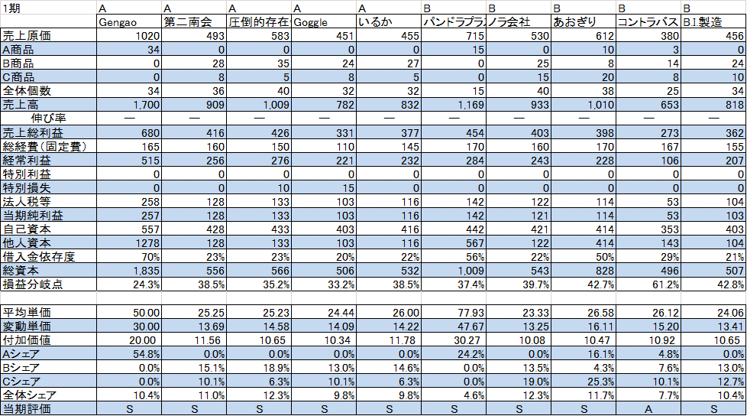

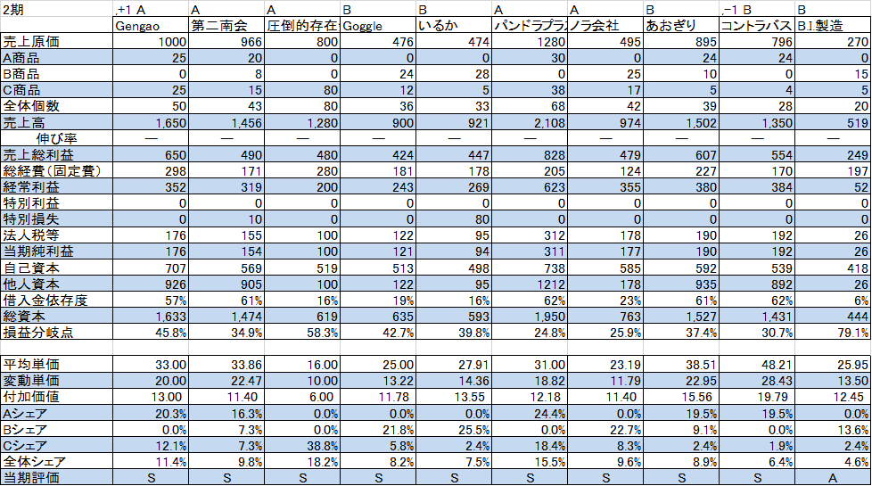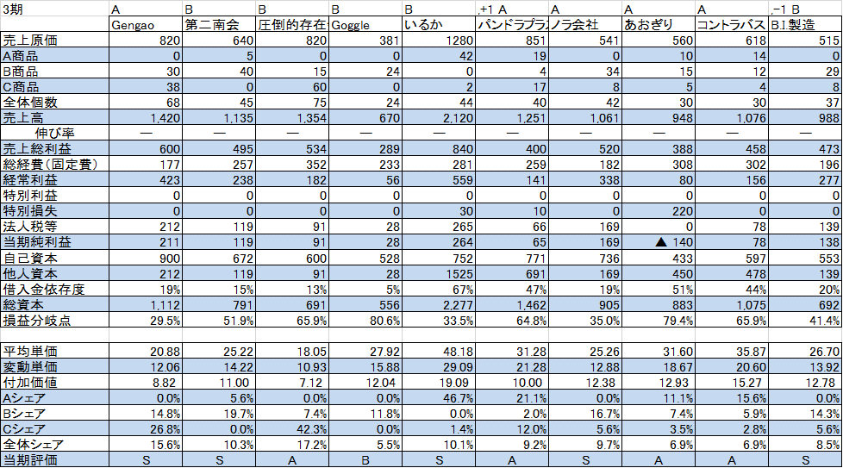

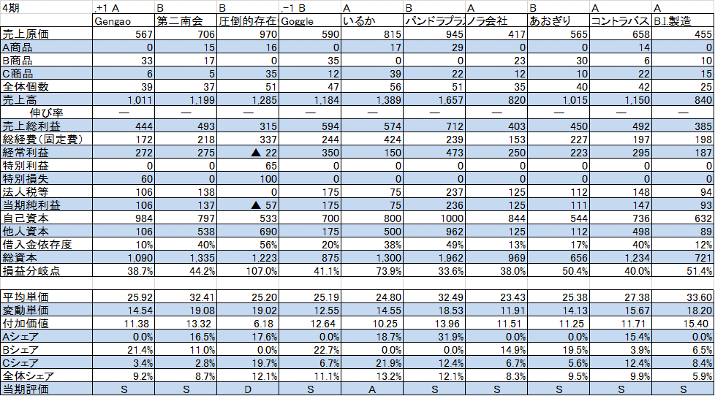

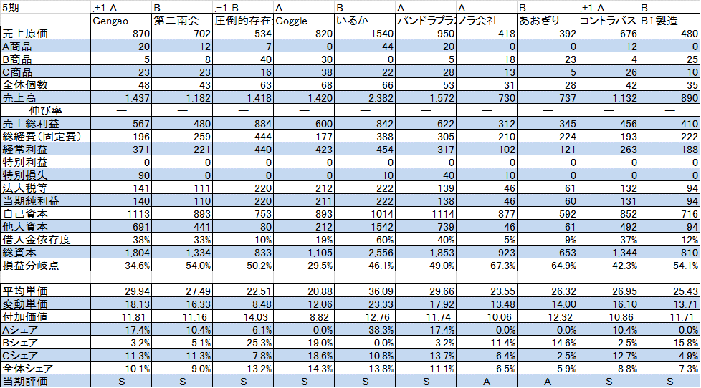

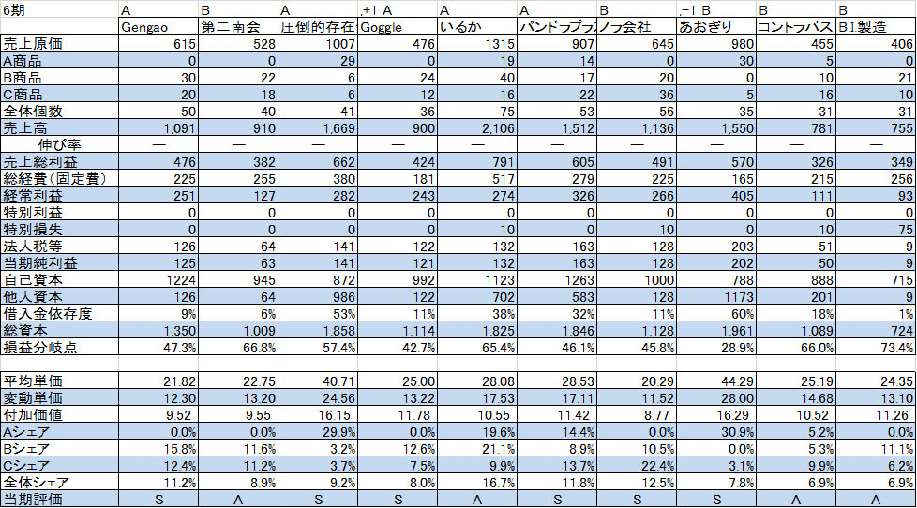

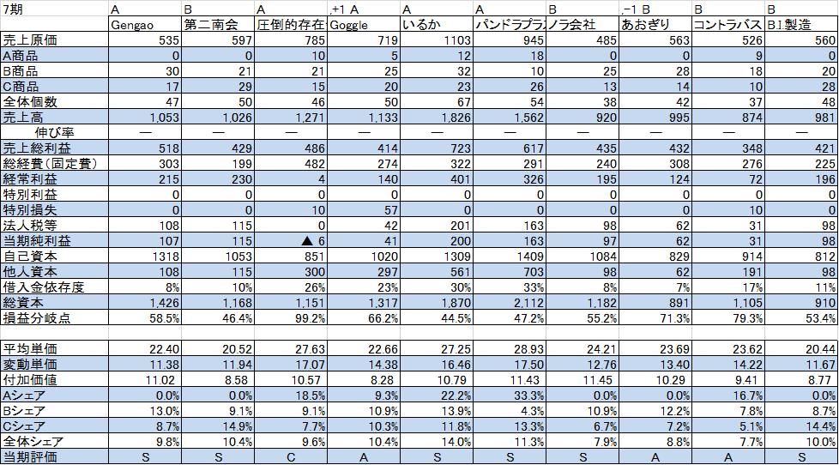

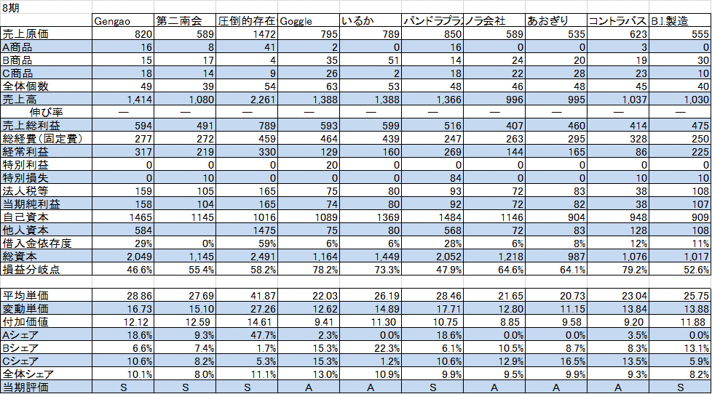

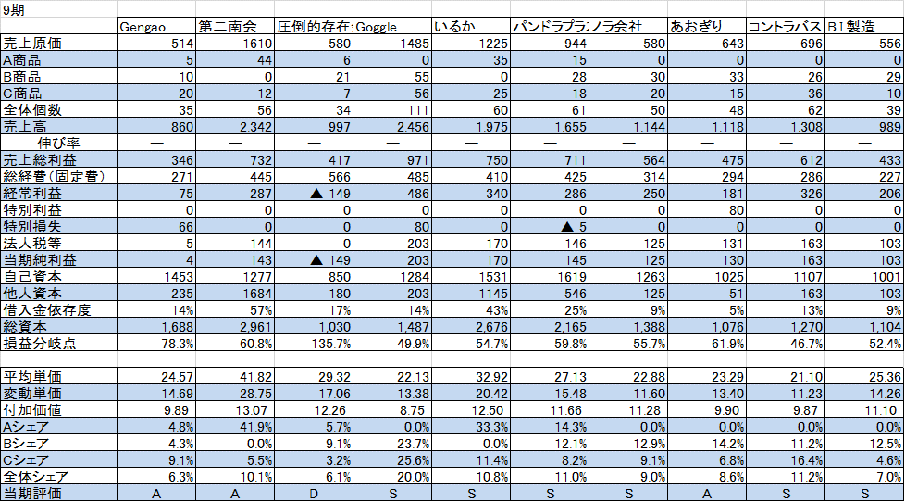

## 自己資本・シェアデータ

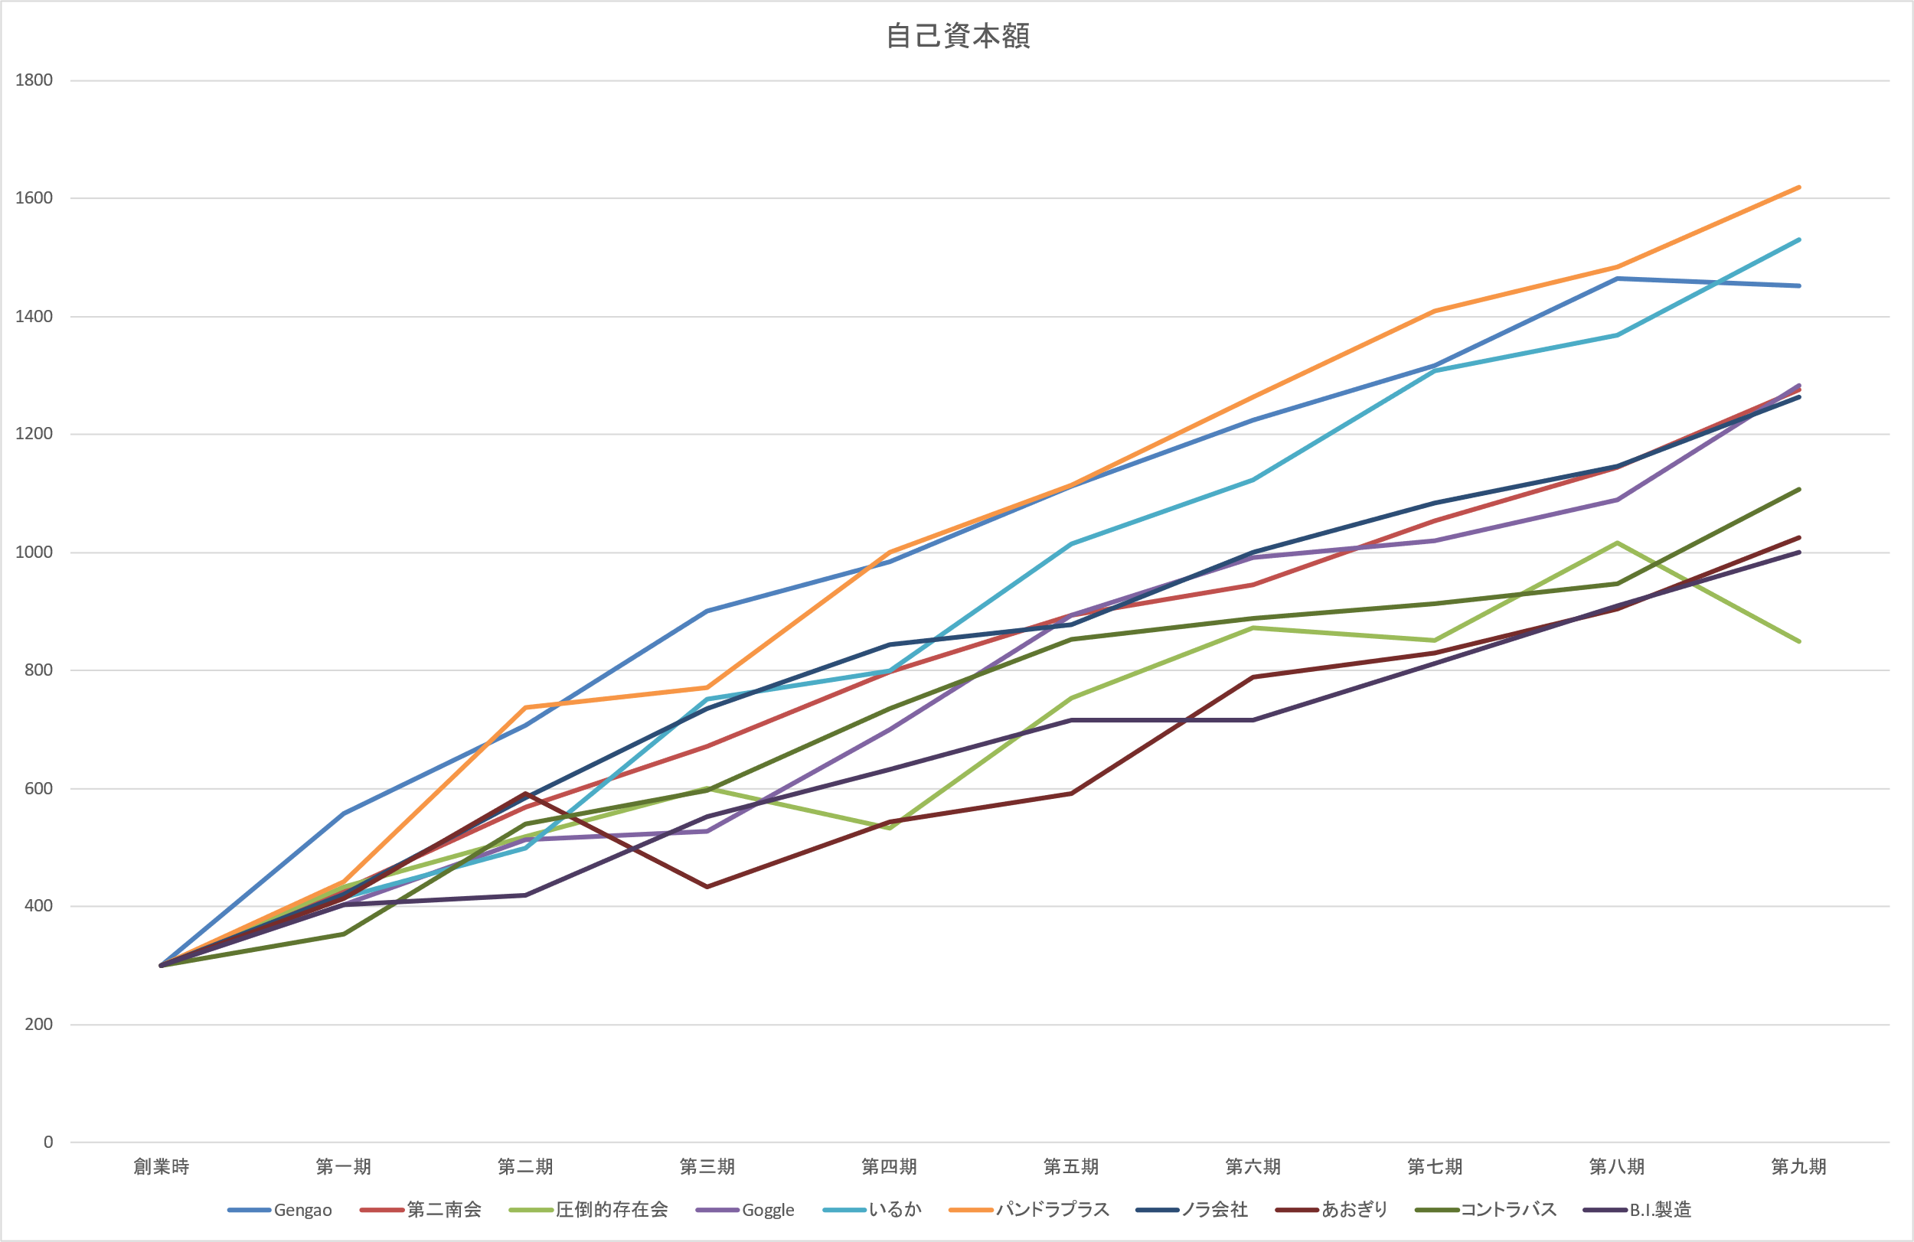



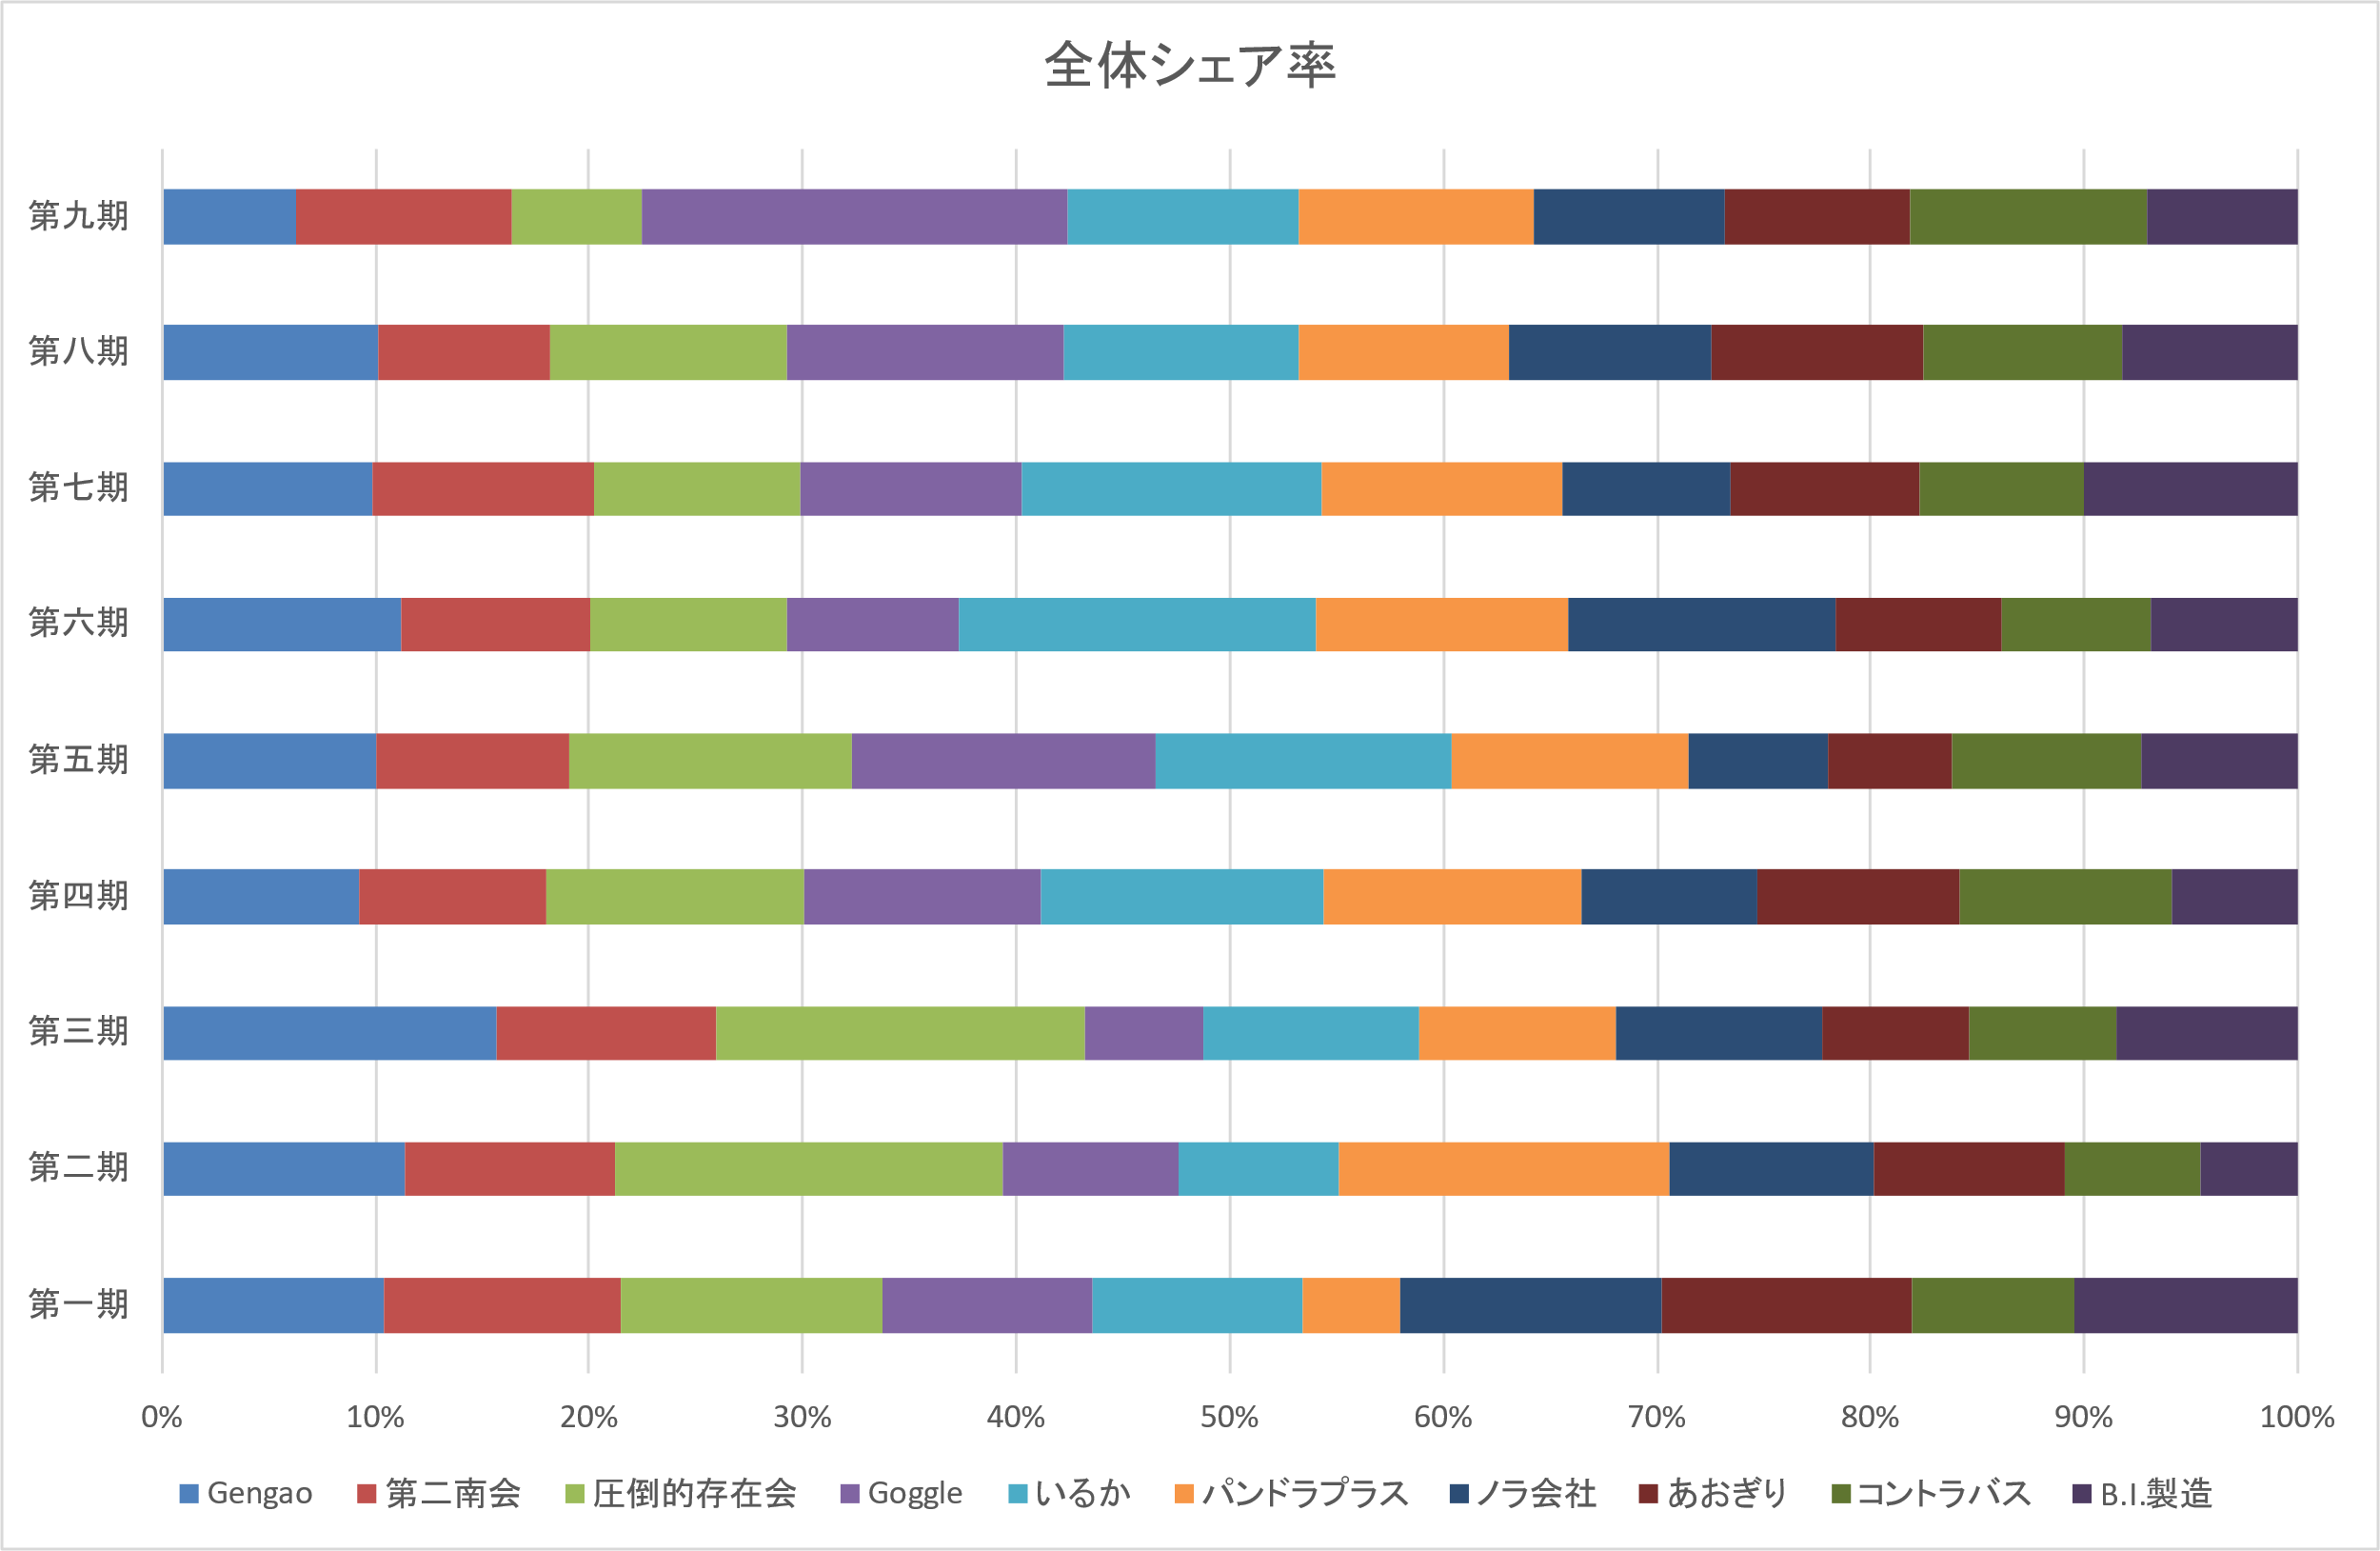



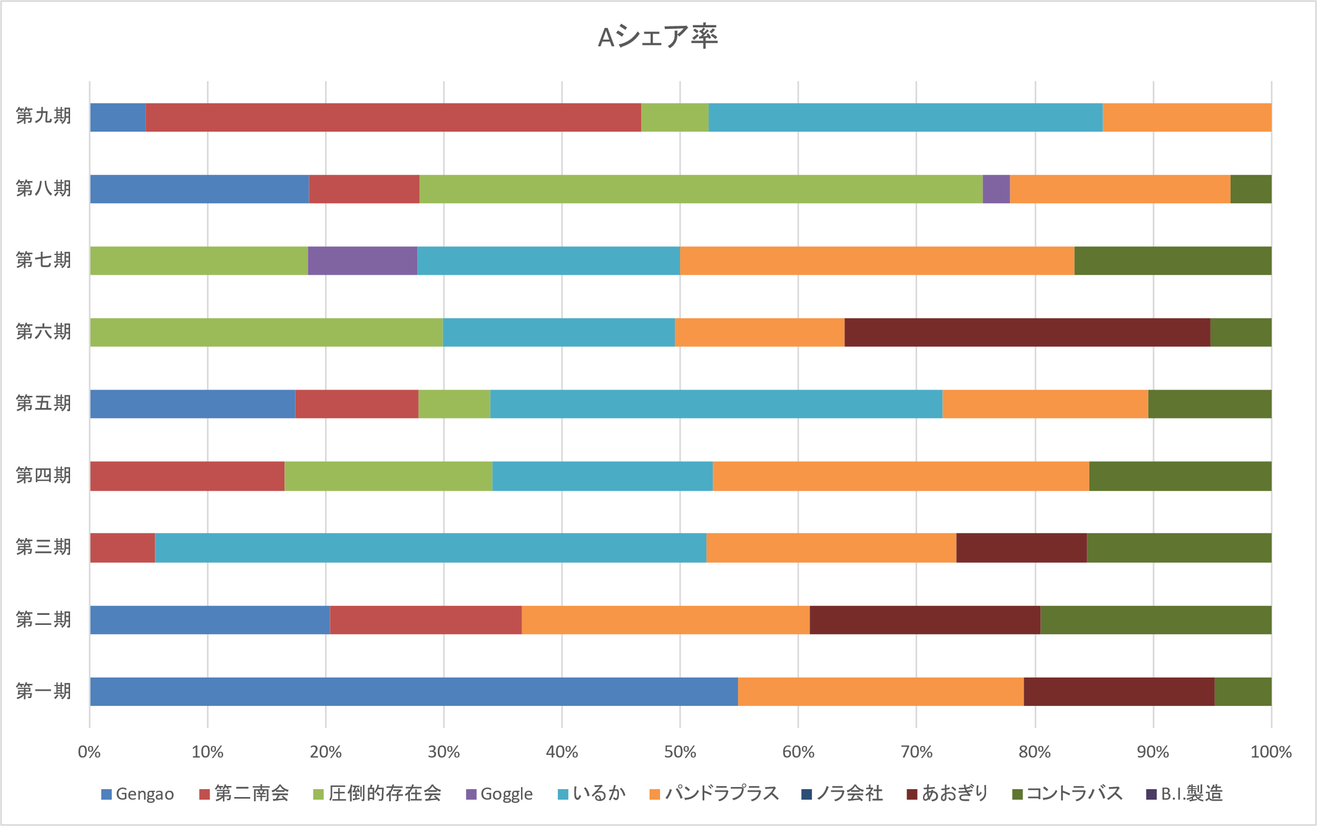



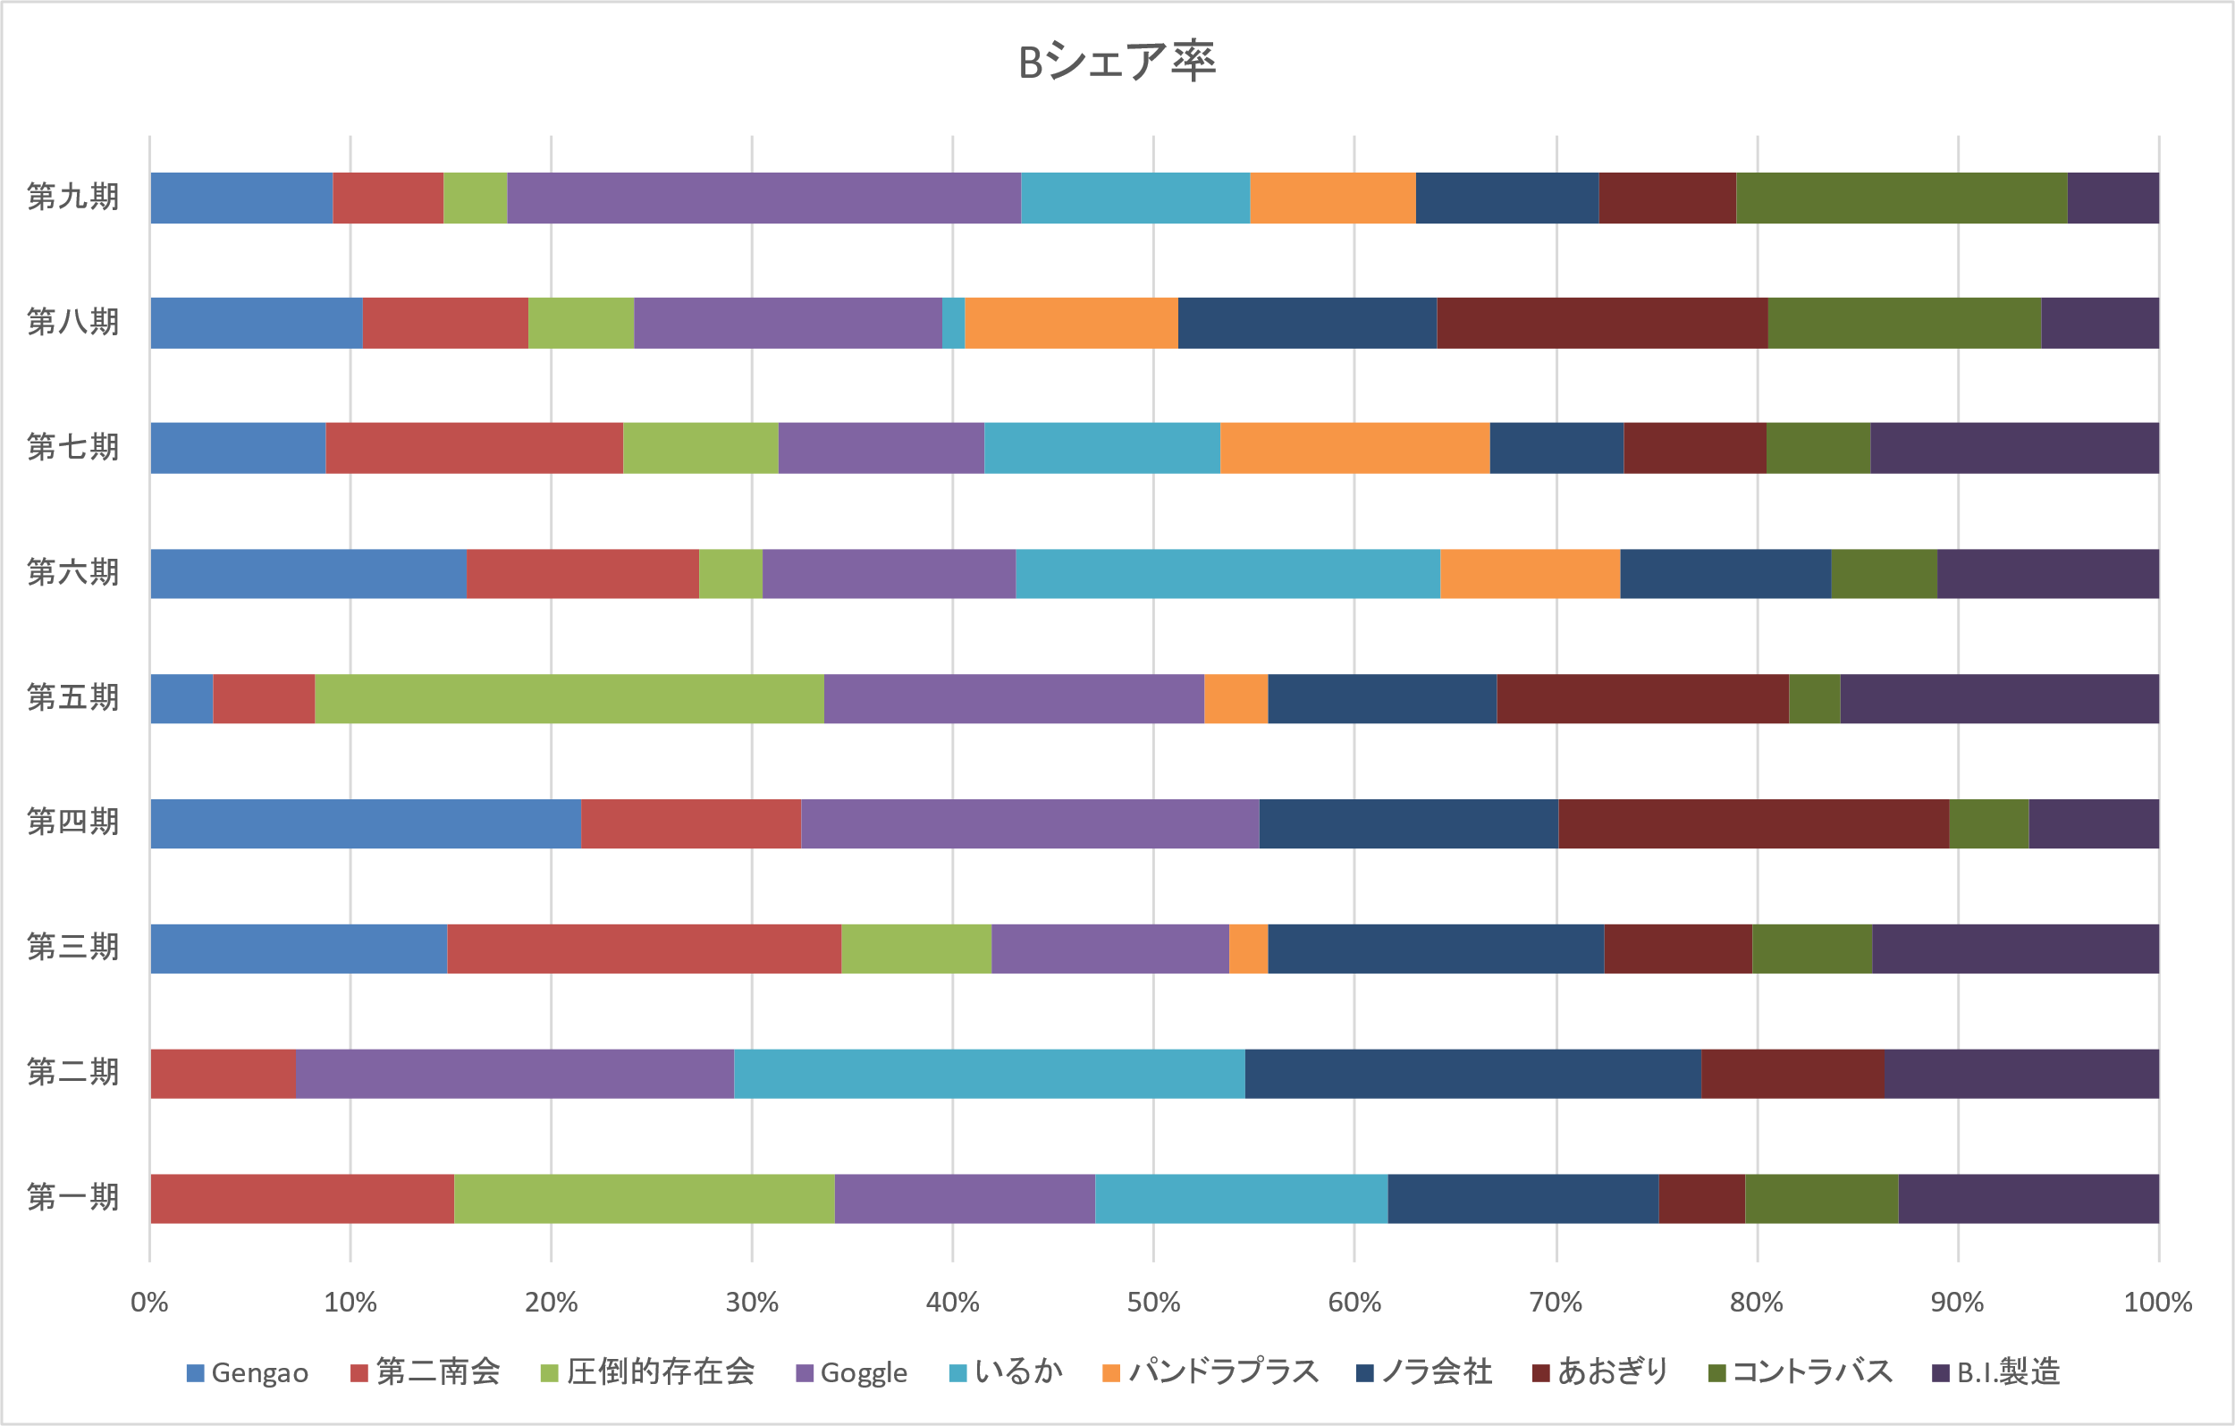



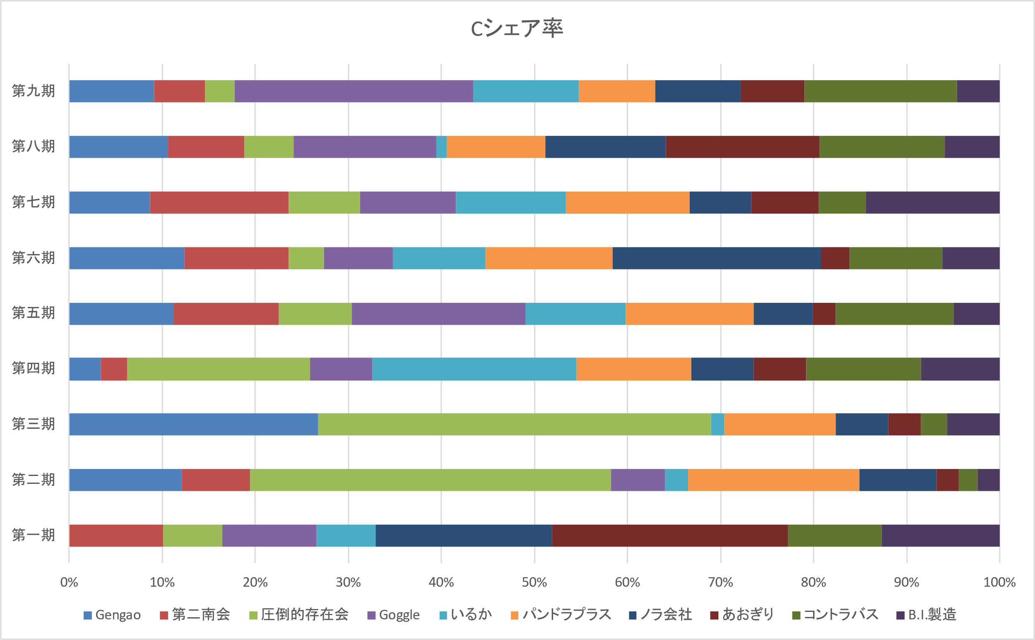



## 各経営者(ゲームプレイヤー)の固定比率・付加価値率グラフ、感想

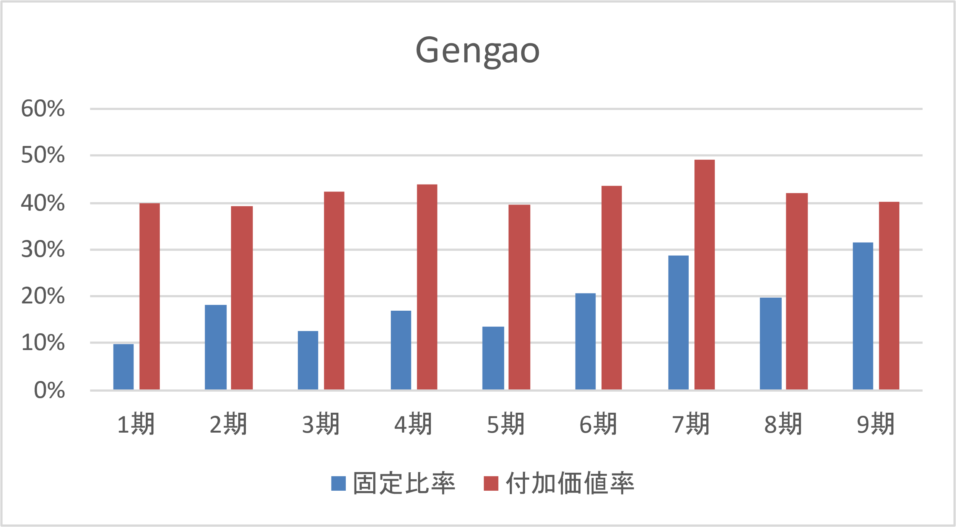

**Gengao**

我が社は少数精鋭で、個人の販売能力を高めることで人件費を抑える戦略を取った。第９期までのすべての期で、パートを仕入れ、品出しに集中させ、社員は高額商品をベースにしつつも、市場のライバルの動向によって別の商品にシフト出来るように配置した。人件費の削減によって利益を安定して出すことを成功したものの、社員一人に対する依存度が高く、社員の退職による影響が大きくなってしまっていた。今度の戦略として、社員を増員し、店舗を大きくしていくことで、より多くの商品を売りつつ、社員の退職などのトラブルに対する一定の耐性を付けていく。

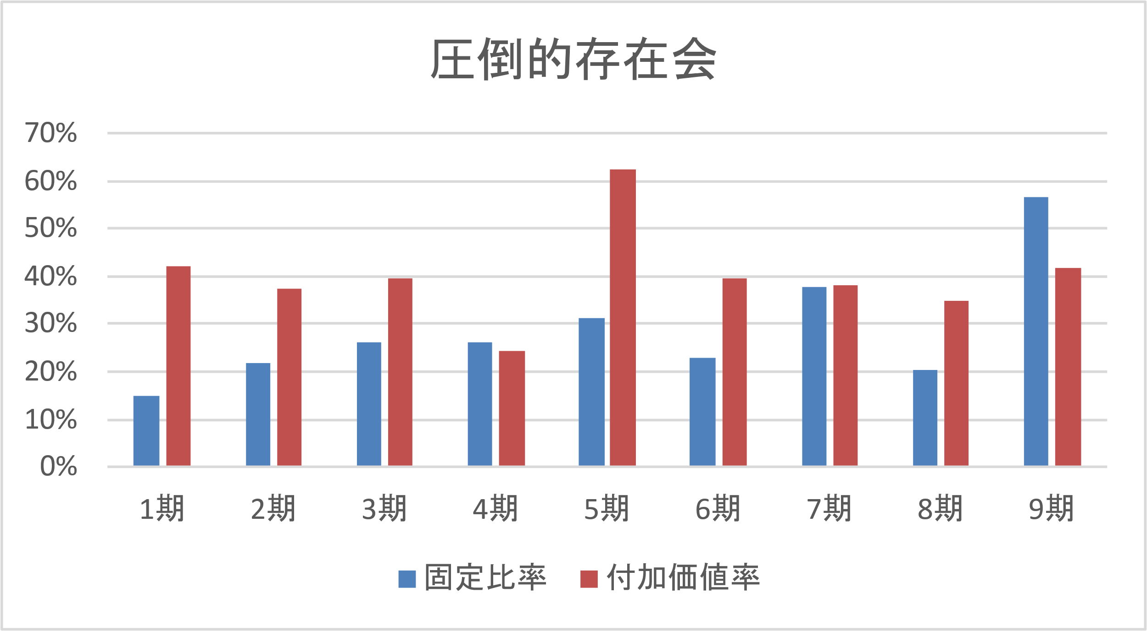

**圧倒的存在会**

　我が社は第四期までに経営を円滑に進めるための準備を整えると同時に、第五期以降で大規模な販売を経営方針とした。

第二期ではパートを多く投入し、普及品に焦点を当てた。第三期に社員を増員した。第四期に大型店舗の購入を行ったが、利益を上げようとして市場に収まりきれないほどに高級品を仕入れたため、販売機会を逃してしまい在庫をかかえ利益を出すことができなかった。

方針に従って第五期以降では大規模販売を目指した。

しかしながら第七期、第九期は市場が縮小し、大規模な販売ができなかったため、赤字になってしまった。それ以外は利益が出たと同時に、保険や社員、パートの退職にも幅広く対応できている。

今後は経費を削減しつつ、市場の高級品、流行品の競争率を見極め、両商品ともに少ない場合は普及品を軸に経営を組み立てて利益を上げていきたい。

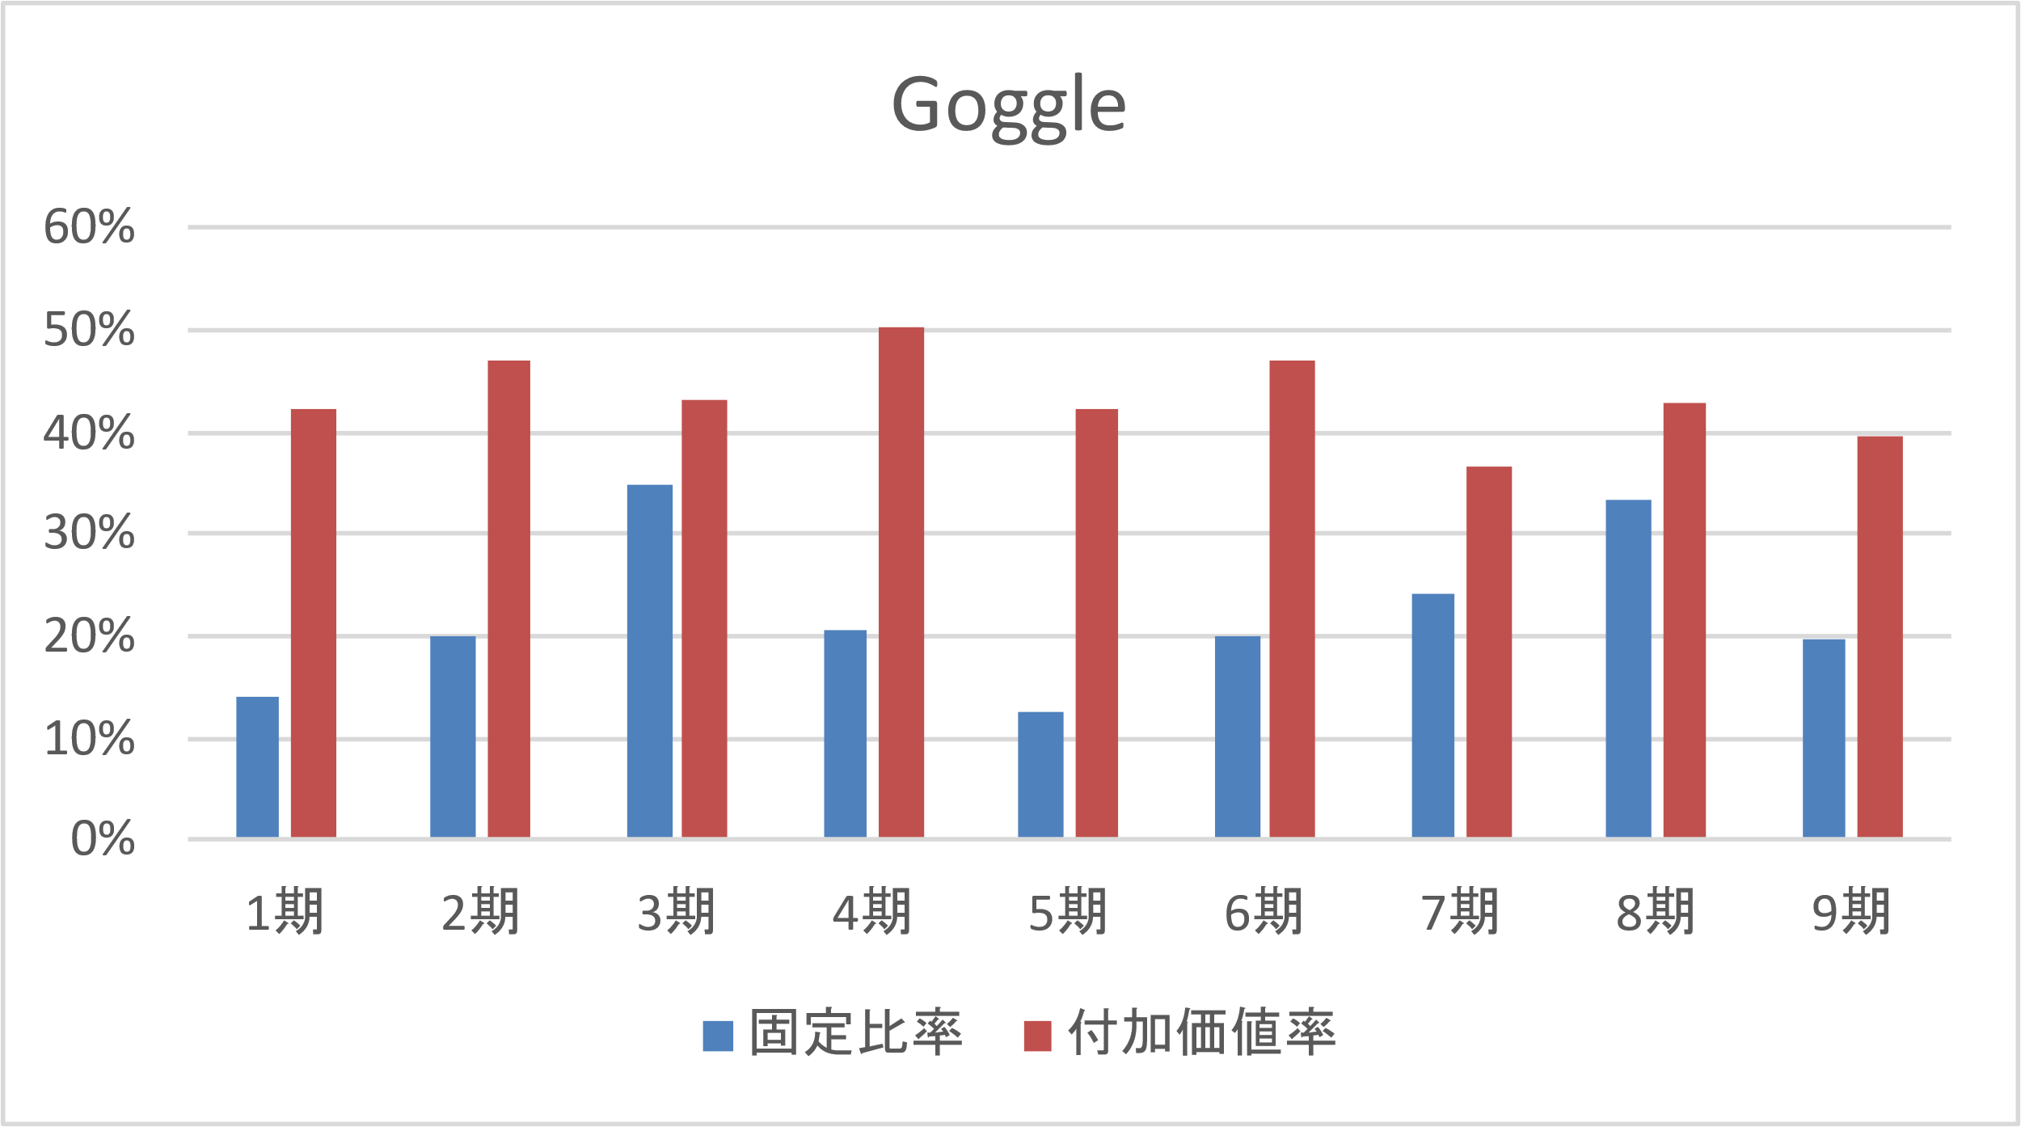

**Goggle**

我が社は主に流行品と必需品を扱うことで利益をあげた。

人件費をできるだけ抑えるために少数精鋭で運営した。研究開発やチラシを多用することで他社よりも優位な状態で販売活動をし、できるだけ多くの利益をあげることに成功した。

9期目に大型店舗に改装し、社員とパートを大量に雇用することで大量に仕入、販売を繰り返し過去最高の利益をあげることが出来た。

今後はさらに規模を拡大し更なる利益を上げていきたい。

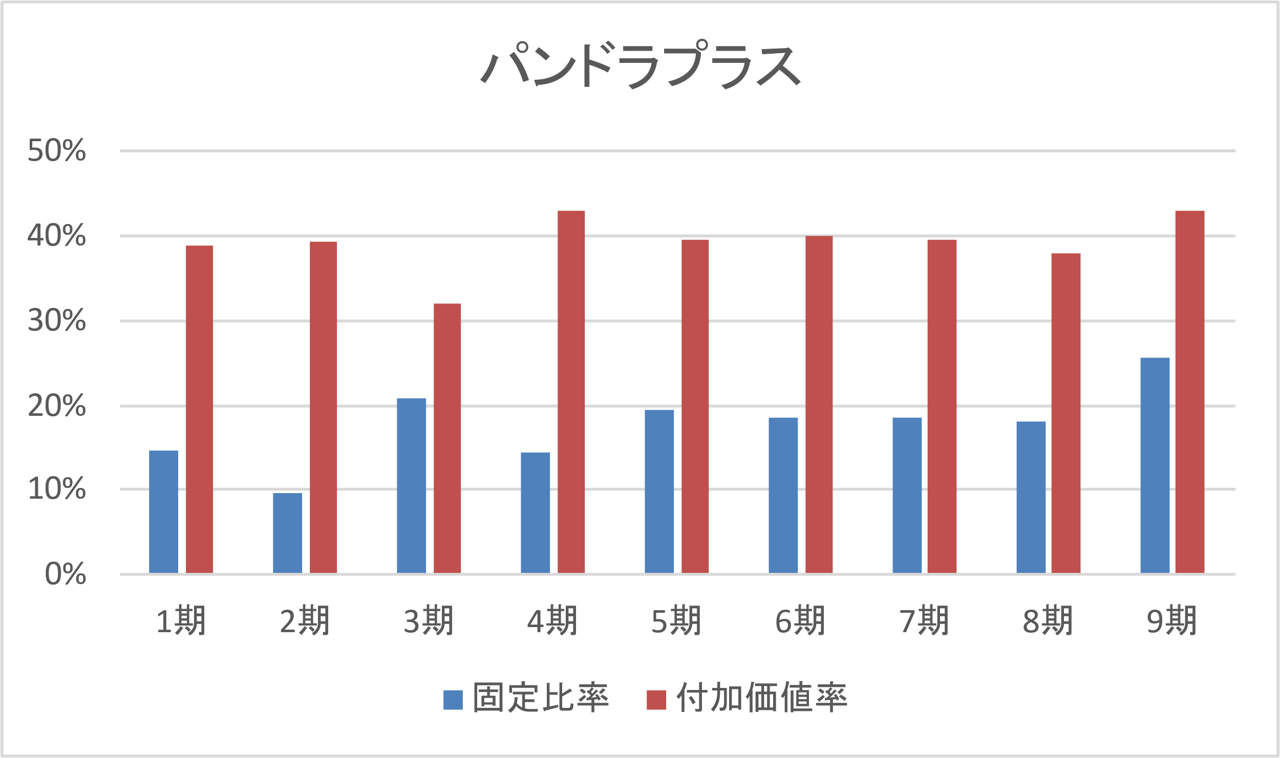

**パンドラプス**

　我が社では序盤に高級商品を触ることにより資金源を確保した。リスク管理し、人件費を抑え少数精鋭で利益を上げ続けた。仕入れに力を入れ、高級品を大量に売り、流行品は少しだけ売れる時に売るのを心がけ、利益を上げ続け大企業へと成長した。大型店舗へと改装することにより、更なる利益向上へと務め、高級品と流行品を大量捌き、利益獲得に乗り出した。ある程度は成功したものの、ライバル企業との戦いにより市場は荒れ、それでも利益を出した。

これからは、更に仕入れに力を入れて高級品を積極的に売っていきたい。

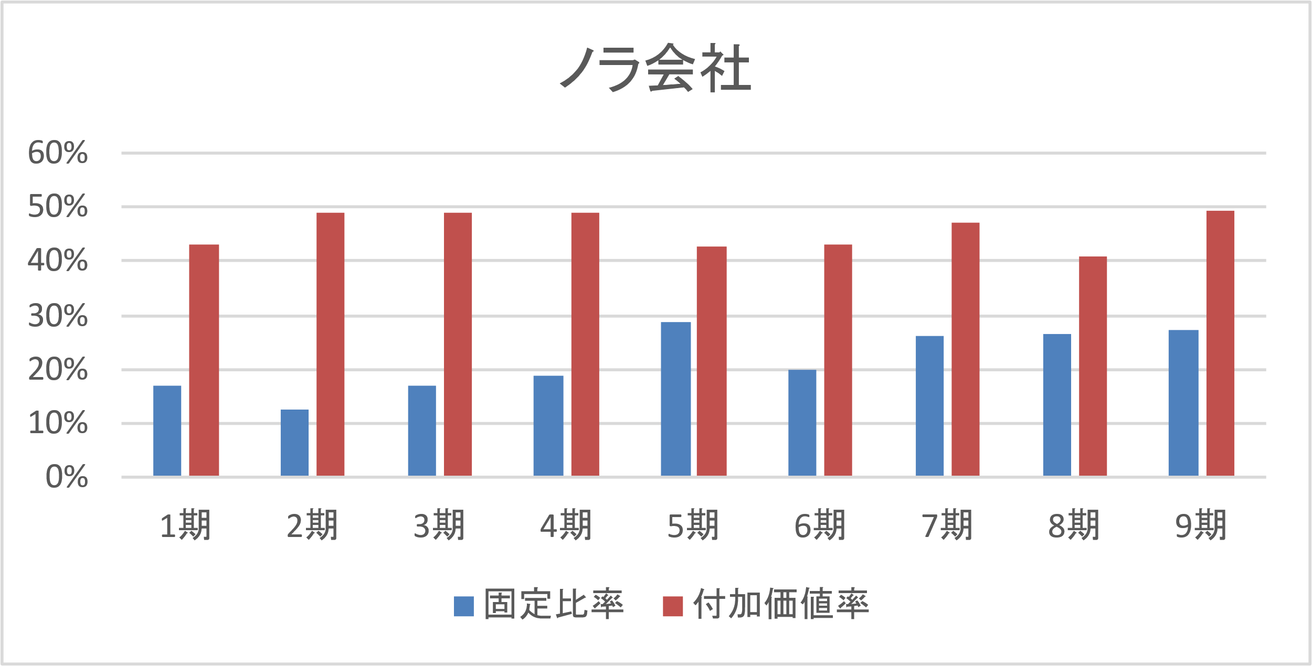

**ノラ会社**

わが社は流行品と普及品を扱い利益を得ることを経営方針とした。

５期に自分と同じ流行品を扱う競業が増え、付加価値があまり伸びず固定費が上がってしまったため利益が伸び悩んだ。また、営業が停止する期間など問題があったがどの期も順調に利益を伸ばすことができた。大きな被害は無かったが保険を買うなどのリスクへの対応も考えて動けた。

今後は店舗を拡大していき利益を安定して伸ばしていきたい。

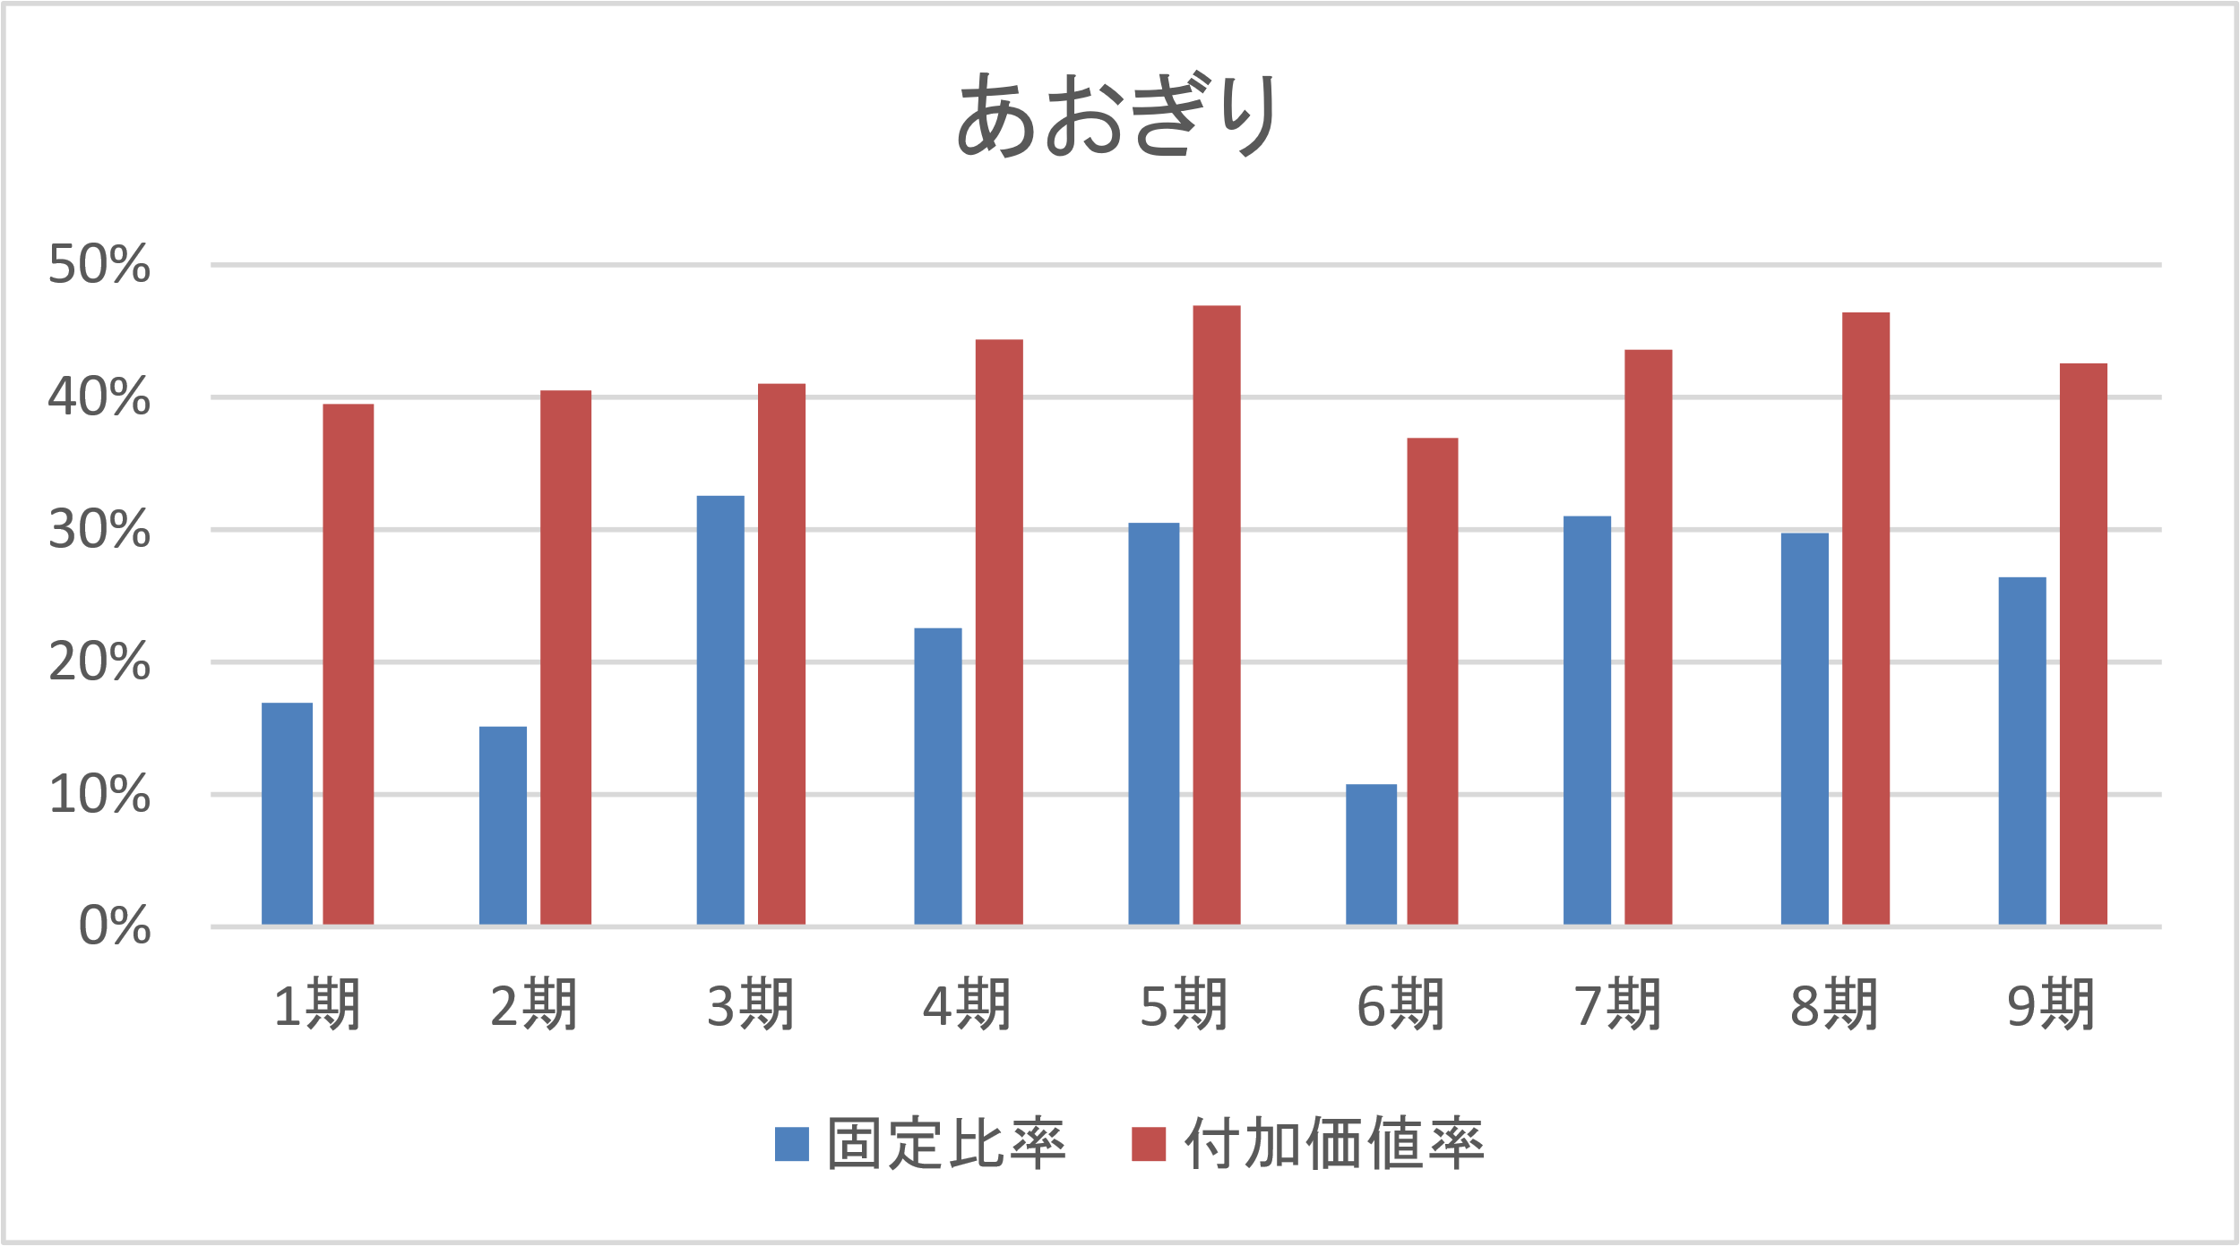

**あおぎり**

我が社は、市場の状況を基に高級品、流行品、普及品を幅広く扱い、販売することを経営方針とした。

当初は経営方針通りに利益を出していたが、3期目に強盗や火災が入り、保険に加入していない事が原因となり赤字となり、伸び悩んだ。4期目以降はリスク管理を意識しておこなえたので利益が安定して出せた。

今後はリスク管理をしっかり行い、店舗を拡大し販売個数を増やして利益をだしていきたい。

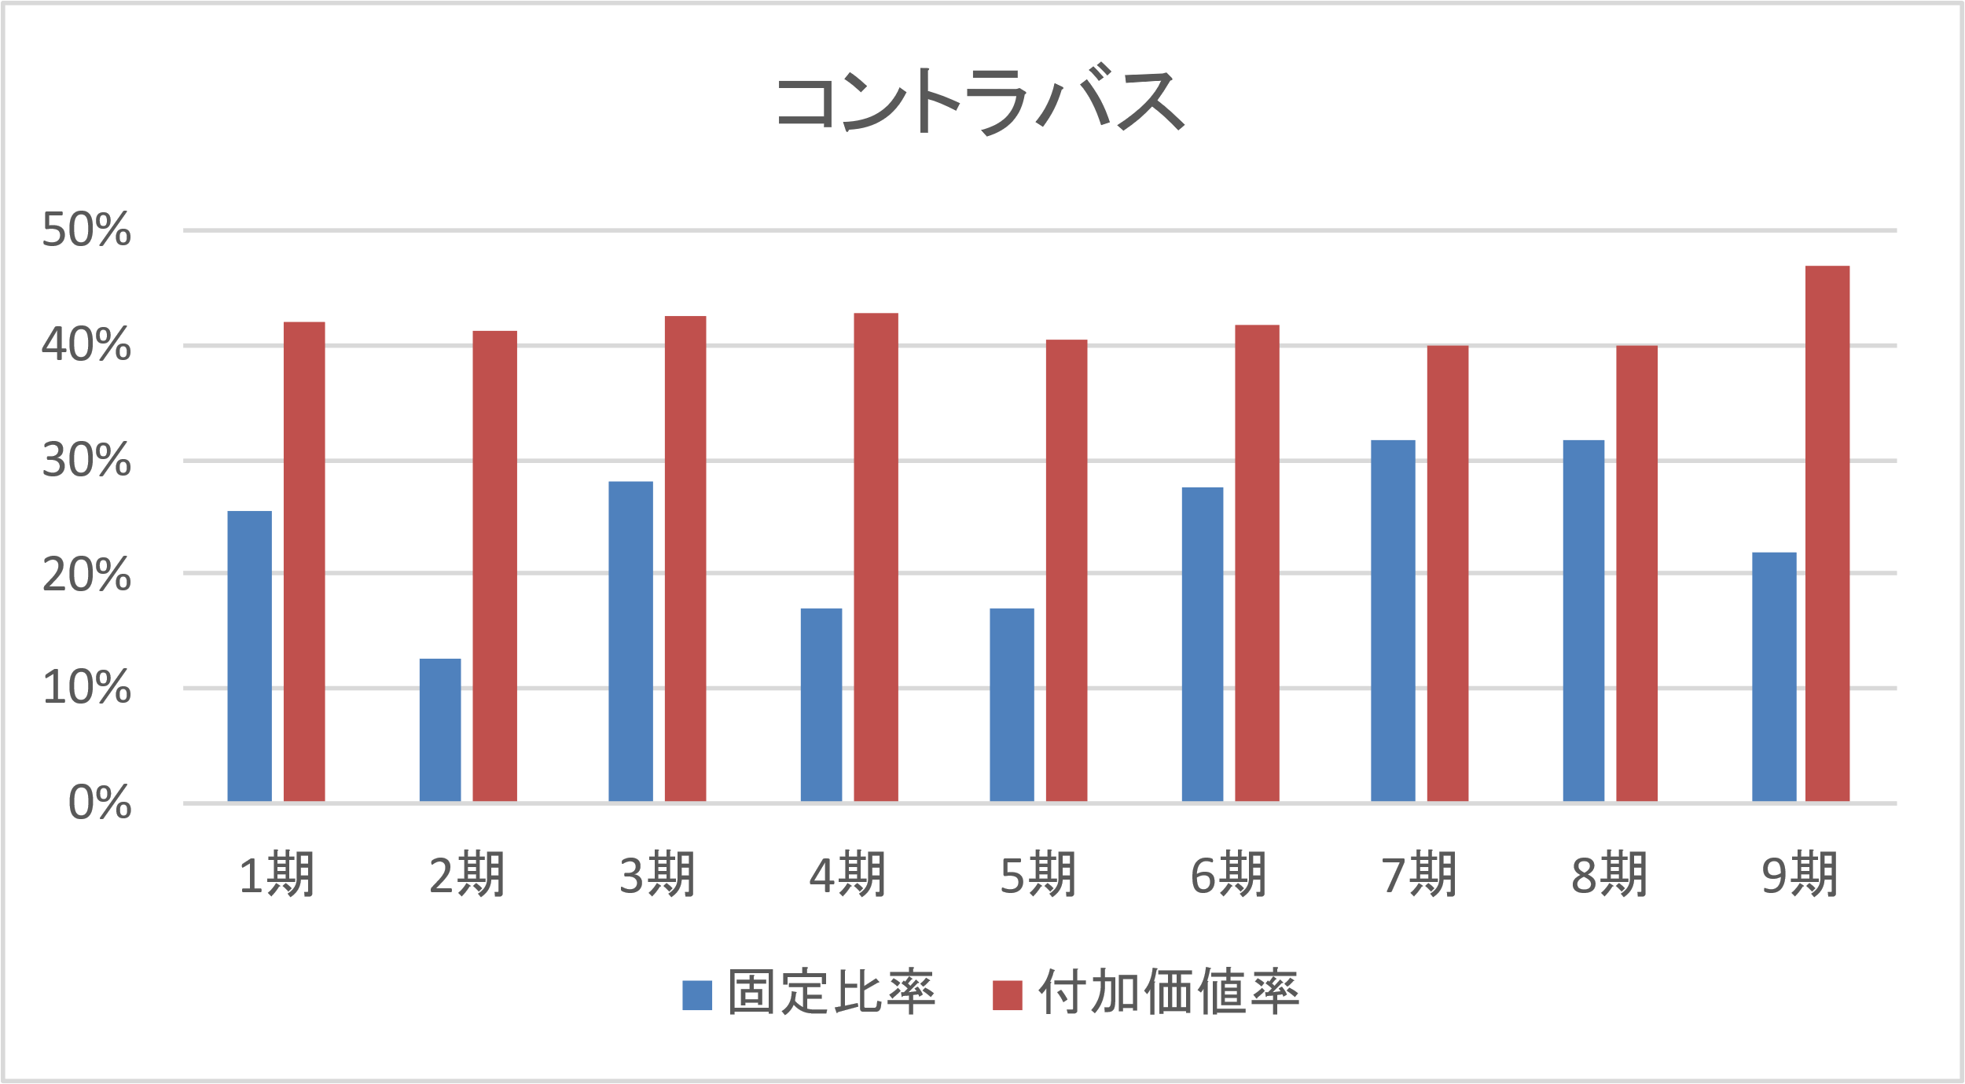

**コントラバス**

我が社は、高級品を中心に流行品と普及品も販売し、利益を得ることを経営方針とした。

　第1期、第6期、第8期、第9期は他の会社が高級品を独占していたこともあり、高級品から流行品と普及品に切り替えて利益を伸ばすことにした。その結果、経営方針とは少々違った形ではあるが、利益を得ることができた。

　今後も他の会社の動きも見ながら、臨機応変に切り替えながら高級品、流行品、普及品を取り扱い、店舗を大きくしていき、確実に利益を伸ばしていきたい。

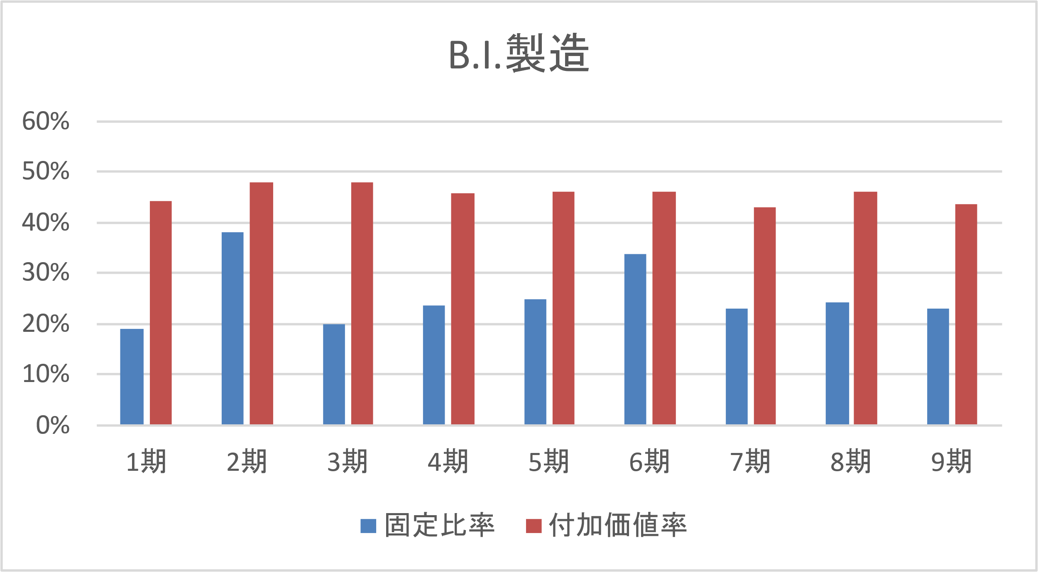

**B.I.製造**

我が社は流行品と普及品を扱い利益を得ることを経営方針とした。

2期と6期で社員の退職や火災などが発生したが販売競争を活用して利益を出すことができた。それ以外では順当に利益を伸ばすことに成功した。

今後は店舗を拡大し、更に利益を伸ばしていきたい。

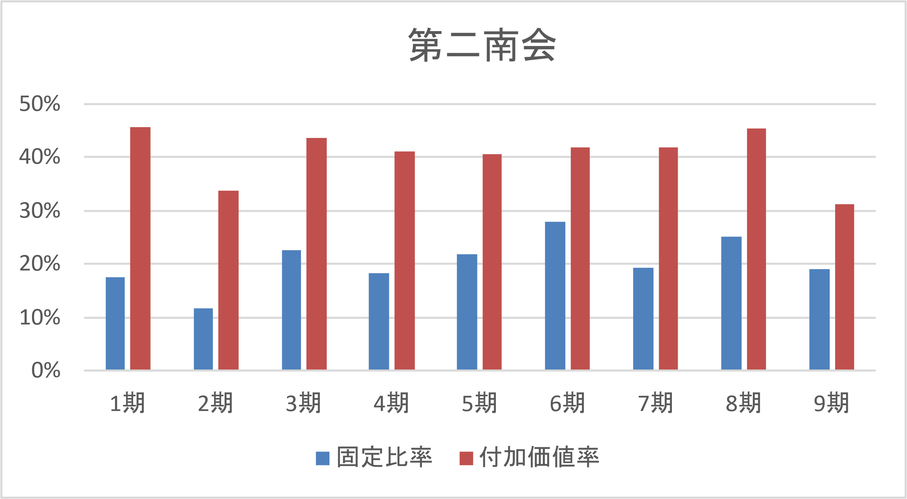

**第二南会**

経験者複数人が代理で経営したため、レポートなし。

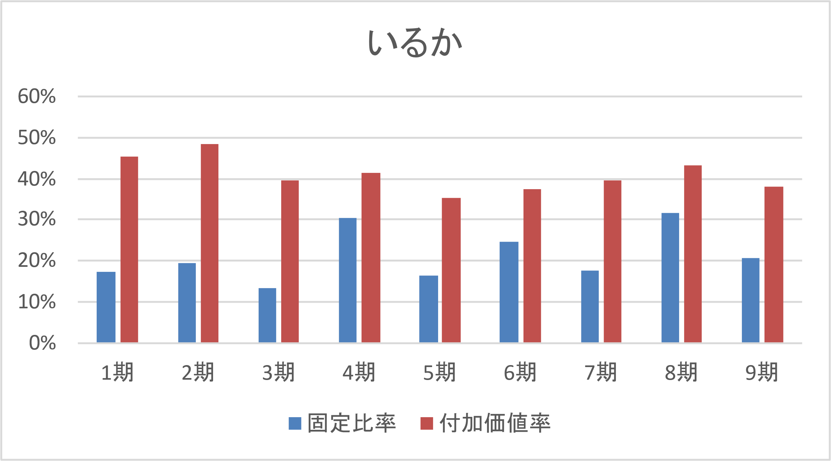

**いるか**

経営者複数人が代理で経営したため、レポートなし。

# **＜後半組＞**

・経営者(ゲームプレイヤー)6人

・ゲーム盤1つにつき6人

・順番はランダム

・X社は、複数の経験者が代理で経営した

## STRAC表













## 自己資本・シェアデータ



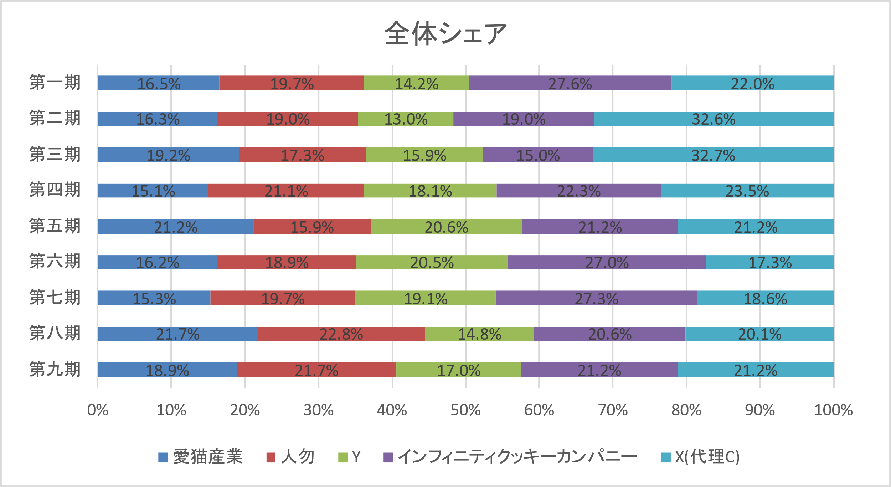



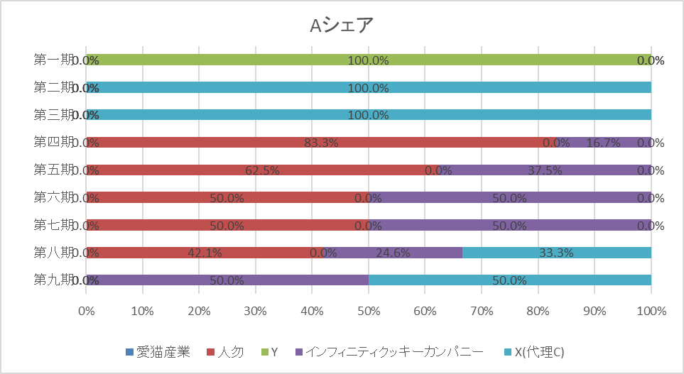



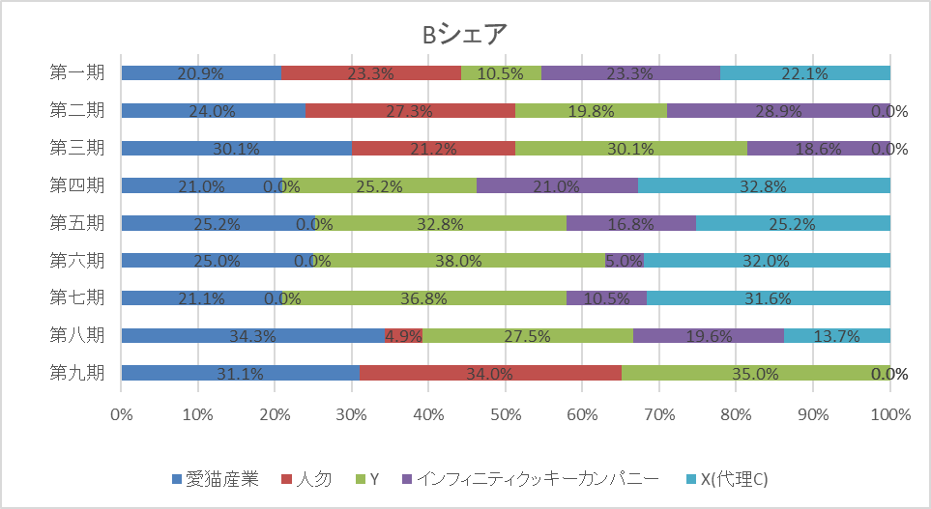



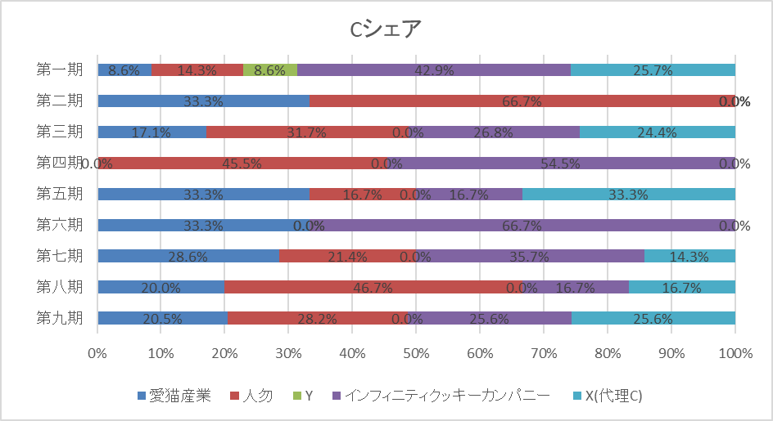



## 各経営者(ゲームプレイヤー)の固定比率・付加価値率グラフ、感想

**愛猫産業**

　我が社は流行品を中心に競りを避けることで安定した利益を出す戦略をとった。基本的にパートは毎期雇い、社員の人数を抑えることで人件費の削減をしたこともあり利益自体は非常に緩やかなものだが出すことができた。しかし競りを避けた影響で大きな利益を出すことは出来なかった。

今後の戦略として、競りへの参加に積極的に行い、商品の回転率を高めることによる利益の拡大を目指していきたい。

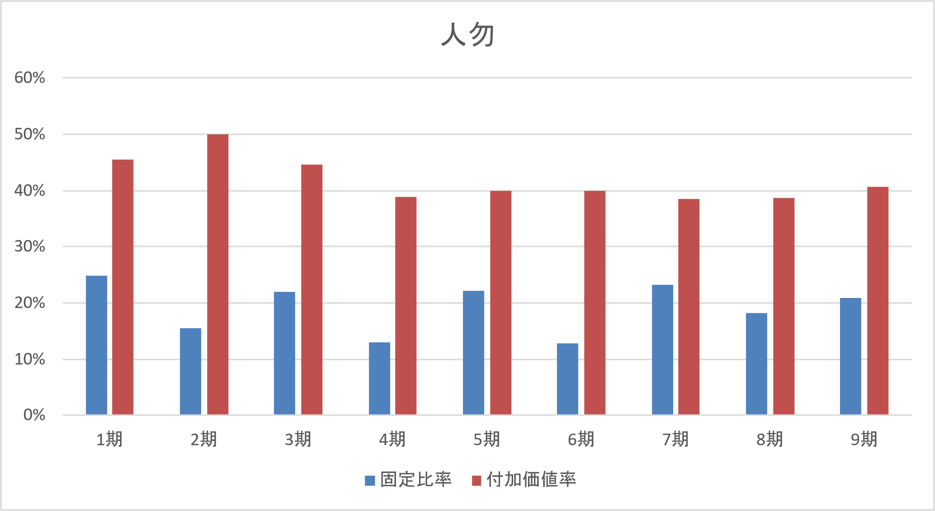

**人勿**

我が社は序盤に流行品を取り扱い、資源金を増やした後、高級品を取り扱うことで借入金のリスク抑えつつ利益を出すことを経営方針とした。

第3期と第5期は商品を流通させることが出来なかったが、次の期で反省を活かし利益を出すことが出来た。しかし、7～9期でリスク管理ができず利益が落ちてしまった。

第4期と第6期は高級品を多く市場に流通させることが出来たが、第5期と第7期で支払利息の影響をカバー出来ず、利益が下がってしまった。特に第7期で景気変動が起きて高級品を売ることが出来なかったかつ、経費が他の期と比べて高額になってしまった為、純利益が第6期と比べて半分以下に減少してしまった。

全体として商品の流通に力を入れてしまい、リスク管理が出来ていなかったので、今後はリスク管理をしつつ商品を流通させていきたい。

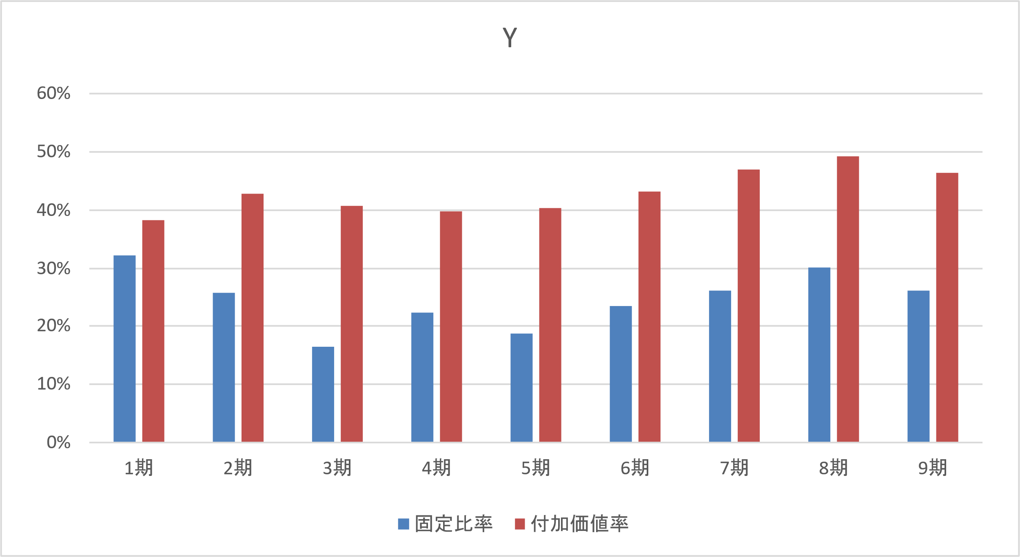

**Y**

　我が社は高級品と流行品を扱っていた。

保険にも入ることでリスク管理の徹底を目指した。

第一期で高級品を扱っていたが、中々利益が上がらなかったので、流行品に変更した。

結果、全体で見れば利益を上げることができた。

我が社は初期に競り負けることが多く、利益が上がらなかったこともあったが、当時の反省を生かし、最大限の利益を生めるように、また競り相手にも競り負けないように立ち回ったことで、利益をあげていった。

流行品を扱うことを今後も継続するが、我が社の拡大と共に高級品も再び取り扱おうと考えている。

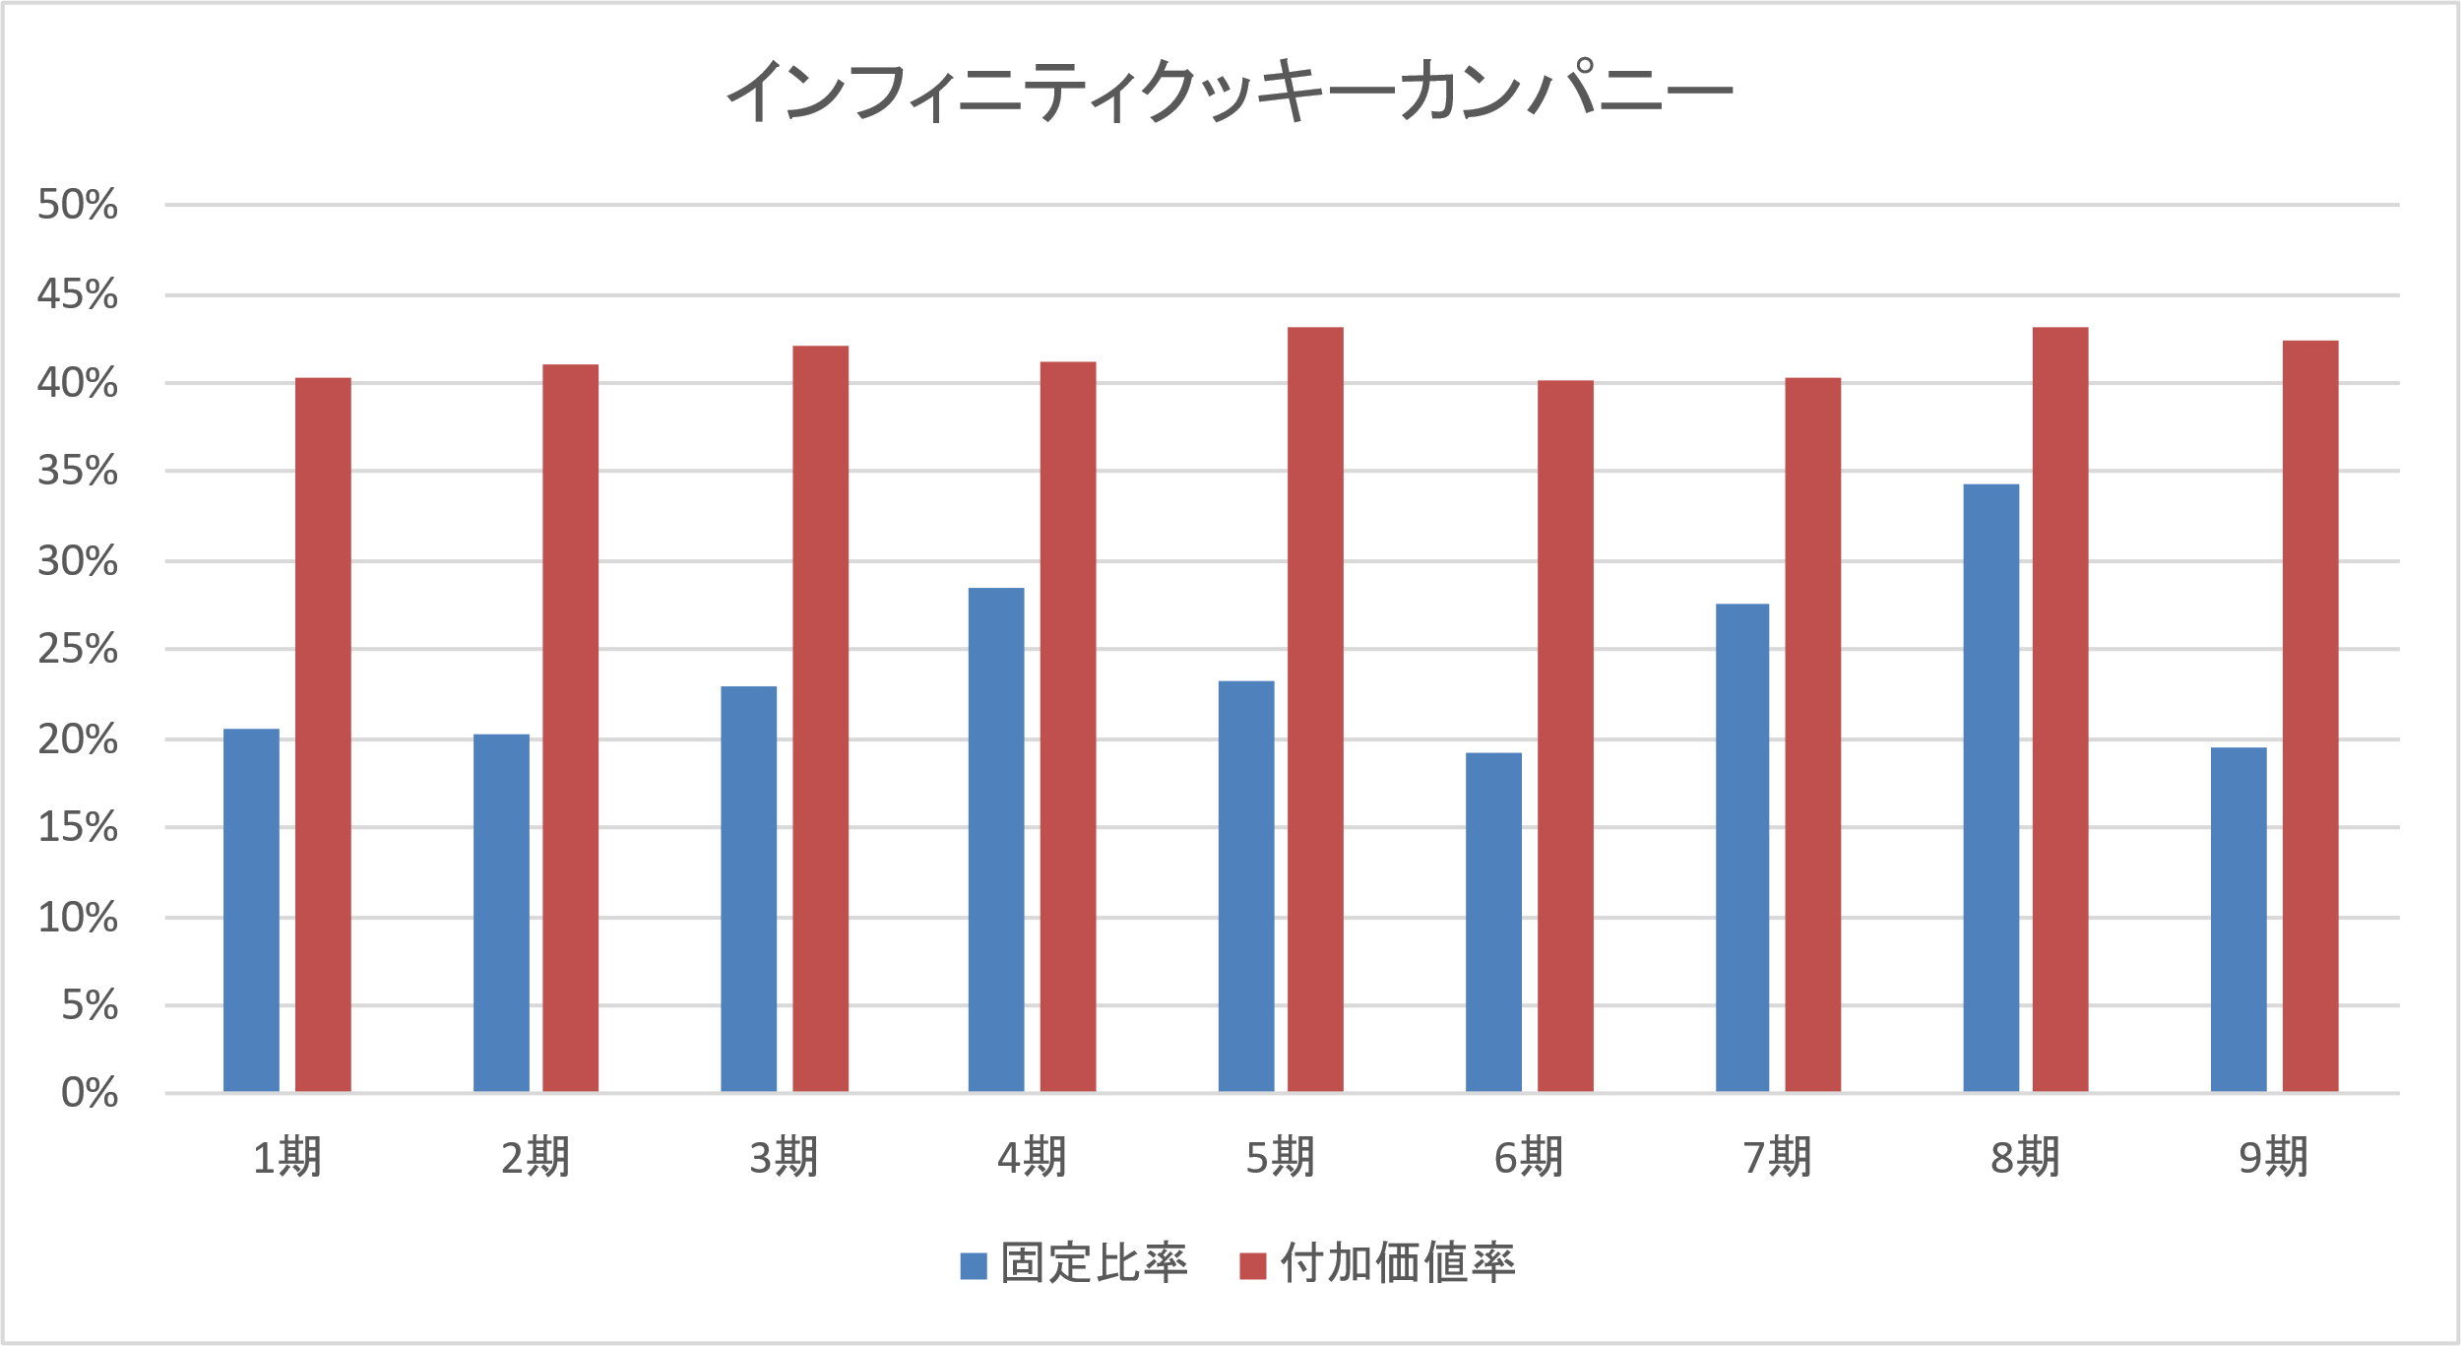

**インフィニティクッキーカンパニー**

我が社は市場状況に合わせて流行品や普及品を販売し利益を得る事を経営方針とした。

当初は､利益は出ていたものの、他との競合が激しく、想定していた利益を出せず伸び悩んでいた。そのため、4期からは店舗数を増やし、市場であまり取引されていなかった高級品を取り扱えるようにし、市場状況に合わせてより多くの利益が出るようにした。

8期からは他社の競合がより激しくなったため、流行品の市場から撤退し、高級品を主力として利益を上げていった。

今後は店舗の増設、社員の追加雇用を行い、高級品を中心に利益を上げていきたい。

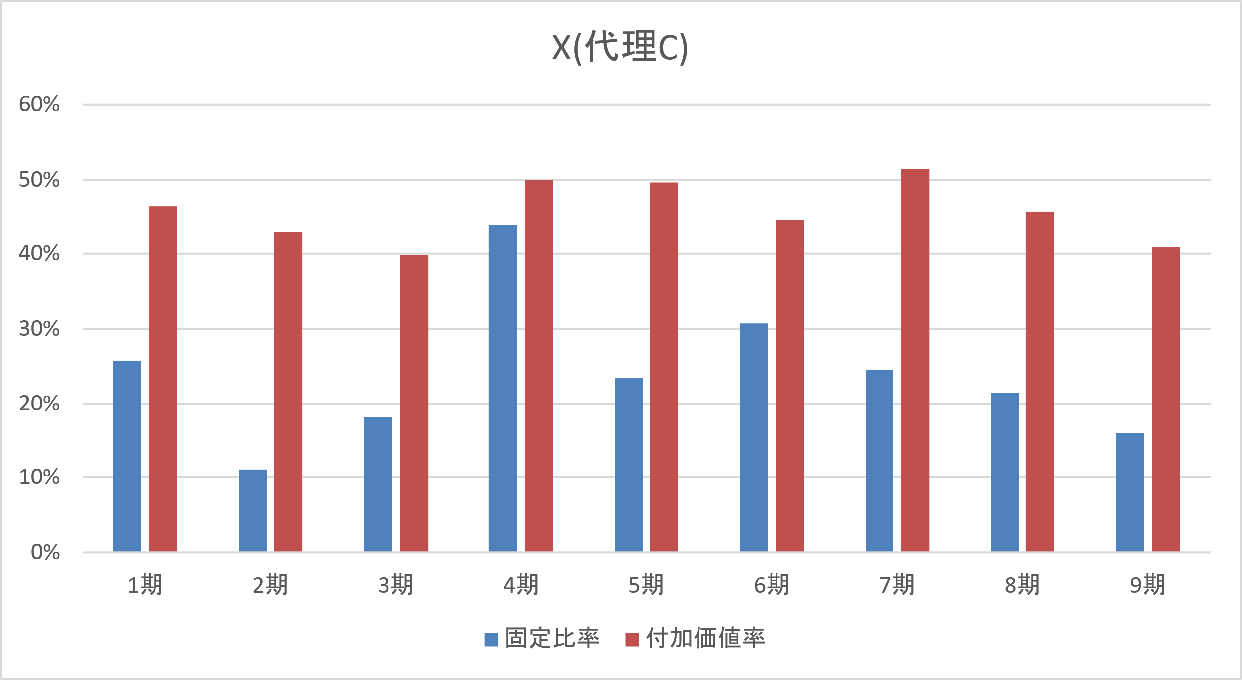

**X社**

　経営者複数人が代理で経営したため、レポートなし。

# 副部長からの一言

本日はシュミレーション研究会の展示を訪れ、冊子を手に取っていただきありがとうございます。私たちのサークルでは、毎年MG(マネジメントゲーム)を使い、新入生に向けて経営についての知識習得を実践しています。

今回のMGは、前期の純利益が最も多かった人と低かった人の給与支払い、店舗の減価償却処理のやり方を変更することで、格差を減らしました。

　また、高級品と流行品、それぞれを扱うリスクの差も減らすために、リスクカードに強盗を追加しました。今後も以前までのやり方と比較して、より良くしていきたいと思います。

　本日はシュミレーション研究会のMG展示をご見学していただき、誠にありがとうございました。

シュミレーション研究会　副部長　岡田聡花